URA 2
uurroosterapplicatie
Versie 2.0

URA 2 uurroosterapplicatie 1
- Inloggen 4
Attentievelden 4
- Hoofdscherm 6
  - Instellingen 7
    - Afwezigheidcodes 7
    - Prestatiecodes 9
    - Minimumbezetting 11
2.1.4 Diensten 12
    - Feestdagen 12
    - Gebruikers 14
    - Gebruikersrechten 14
    - Toeslagen 15
    - Algemeen 15
    - Functies 17
    - Back-up 17
    - Afdeling 18
    - Tikklok 18
  - Werknemers 19
    - Algemeen 19
    - Gezinssituatie 22
    - Extra 22
    - Contracten 23
    - Saldo uren 25
    - Verlofrechten 25
    - Eindeloopbaan 26
    - Ontslagbescherming 26
  - Lijsten 27
    - Lijst werknemers 27
    - Personeelslijst Inspectie 28
    - Legende codes 30
    - Eindeloopbaan vervanging 30
    - Rapport generator 31
    - Lijsten codes 31
    - Overzicht uren 33
    - Gewijzigde planning na export 34
    - Statistieken ziekte verzuim 35
    - FTE 35
  - Personeelsnorm 39
    - RIZIV norm 39
    - Erkenningsnorm 40
  - Bijscholingen/functioneel overleg 41
  - Sociale Maribel 45
  - Planning kalender 46
    - Diensten 46
    - Jaartal en maand 47
    - Verborgen kolom 47
    - Overzicht feestdagen 48
    - Kopiëren en plakken 48
    - Tikking raadplegen 48
    - Chronometer 49
    - Medewerkers 49
    - Totalen tonen 49
    - Afdrukken 50
    - Wisselen 50
    - Rotatie maken 52
    - Rotatie plannen 55
    - Manueel roosteren en wijzigingen inbrengen 58
    - Afwezigheidcodes inbrengen 59
    - Feestdagen koppelen 62
  - Voorschotten 63
  - Exporteren 63
  - Importeren verlof 63
  - Importeren werknemers 65
Bijlage 1 66
Rapport manager Rapman 66
- Rapport manager 67
  - RapMan 67
- Opbouw: 68
  - Werkmethode 69
  - Plaatsen van een filter: 70
  - Sorteren 72
  - Groeperen 72
- Opslaan van rapporten 73
  - Opgeslagen rapporten terug openen 73
  - Afdrukken 73
  - Exporteren naar Excel 74

Inloggen

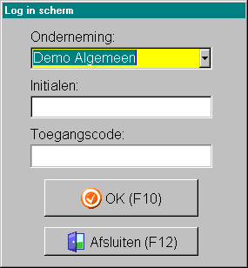

Via het inlogscherm krijgt u toegang tot het pakket.
In het instellingenscherm wordt hiertoe een persoonlijke toegangscode aangemaakt met de bijhorende initialen.

Attentievelden

U krijgt verschillende attentievelden of aandachtspunten te zien:

- Werknemers die nog niet gekoppeld zijn aan diensten

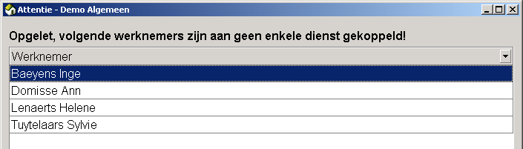

- Eindeloopbaan: waarschuwing indien de werknemer die recht heeft op eindeloopbaanmaatregel uit dienst gaat of indien de vervanger uit dienst gaat.
- Proefperiode: als de proefperiode bijna voorbij is, dan zal er hiervoor een waarschuwing komen.
- Werknemers buiten gewaarborgd loon, vervanging Sociale Maribel
- Werknemers die op de planning uren hebben - terwijl ze tijdens die periode geen contract hebben. Indien deze werknemers effectief uit
dienst zijn, kunt u via dit veld de uren snel verwijderen door op het
rode kruisje te klikken.

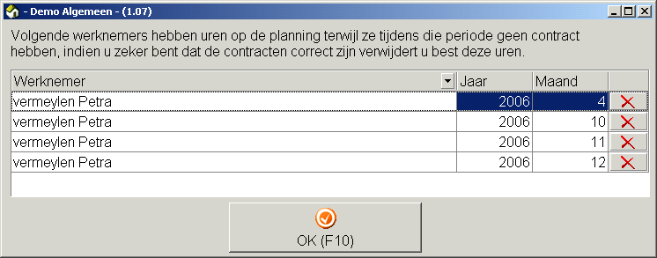

- Wijzigingen doorsturen via FTP naar Socrefos: deze melding krijg je indien er wijzigingen aangebracht worden in de kalender na verwerking van het loon of personeelsgegevens zijn aangepast. (moet 1 maal per dag, bij nieuwe werknemer dadelijk om dimona aangifte)

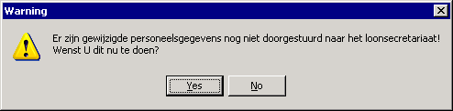

Hoofdscherm

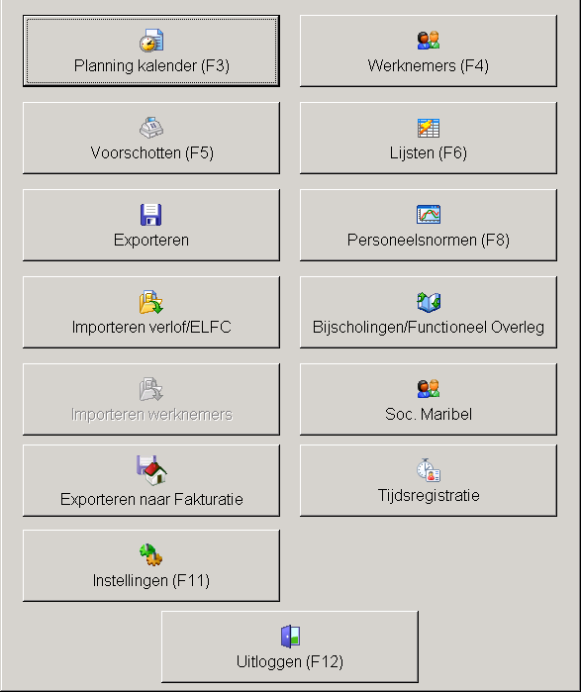

  - Instellingen

Het instellingenscherm is het hart van deze softwaretoepassing. Hierin staan de gegevens die onmisbaar zijn voor de werking van het programma.

    - Afwezigheidcodes

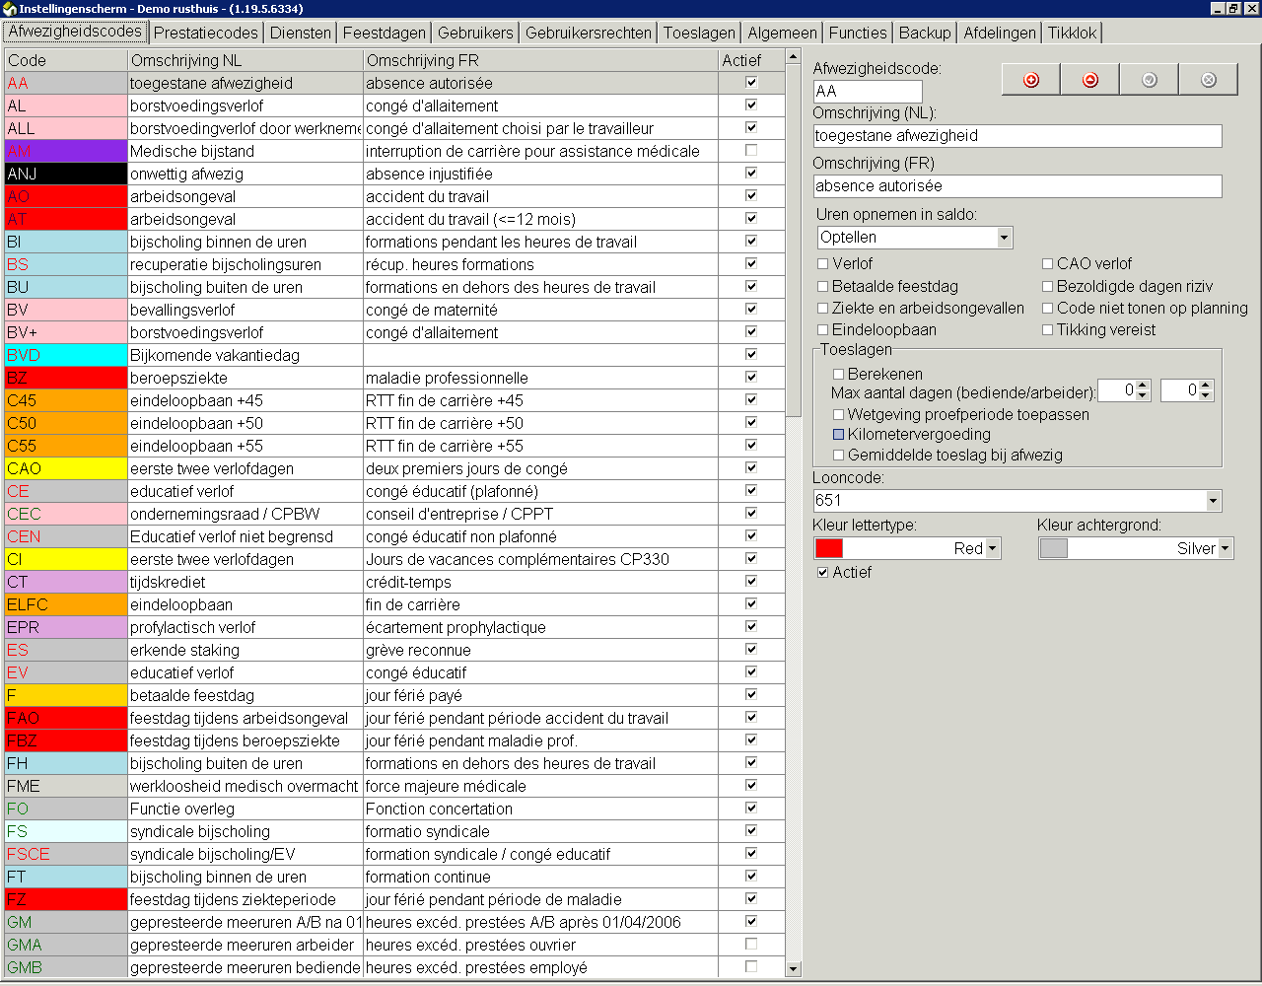

Deze codes worden standaard vanuit Socrefos ingebracht. Voor klanten die voorheen al werkten met URA-Prisma werden de gebruikte codes gekopieerd. Eventuele aanpassingen van kleuren, lettertype of achtergrond kunnen door de voorziening zelf worden uitgevoerd. Wanneer er een nieuwe afwezigheidcode aangemaakt wordt, moet deze eerst gekoppeld worden met een looncode alvorens deze kan geëxporteerd of gebruikt kan worden.

Het rechterdeel dient voor de verwerking van de lonen. Dit deel kan best in samenspraak met Socrefos ingevuld worden.

Afwezigheidcode de afkorting van de code

Omschrijving de vertaling van de afkorting

Uren opnemen in saldo om de telling per maand, kwartaal en jaar
correct te laten verlopen

Verlof aan te duiden bij de code „wettelijk verlof‟ (noodzakelijk voor de telling van het saldo)

Betaalde feestdag aan te duiden bij de code „betaalde feestdag‟,
„feestdag tijdens ziekte‟, „feestdag tijdens arbeidsongeval‟ en „feestdag tijdens beroepsziekte‟

Ziekte en arbeidsongevallen

aan te duiden bij de code „ziekte‟,
„beroepsziekte‟ en „arbeidsongevallen‟

Eindeloopbaan aan te duiden bij de code
„arbeidsduurvermindering‟ (noodzakelijk voor de telling van het saldo)

Cao-verlof aan te duiden bij de code CAO verlof of 2 bijkomende vakantiedagen (noodzakelijk voor de telling van het saldo)

Bezoldigde dagen RIZIV

aan te duiden bij codes die dienen doorgegeven te worden bij de RIZIV- gegevensinzameling

Code niet tonen op planning:

bedoeld om bij gepresteerde meer-uren de effectieve prestatiecode te laten zien op de planning maar als verwerking toch de code gepresteerde meer-uren

Tikking vereist laat de mogelijkheid om een koppeling te maken met een tikklok

Gebruik automatch schema :

Deze code wordt gebruik voor de automatch functie van de tikkloksysteem

Toeslagen

Berekenen dit wil zeggen dat er een toeslag moet berekend worden indien van toepassing, bijvoorbeeld bij gepresteerde meer-uren op zondag

Max. aantal dagen

is noodzakelijk bij bijvoorbeeld ziekte; opgesplitst in bediende / arbeider

Wetgeving proefperiode toepassen
automatisch berekenen maximale dagen ziekte: wanneer iemand langer dan 30 dagen
ziek is (gewaarborgd loon), zal er niet langer
een toeslag worden toegekend. Met 14 dagen herval wordt automatisch rekening gehouden.

Kilometervergoeding Een kilometervergoeding wordt toch
berekend, voor een deze specifieke afwezigheid

Gemiddelde toeslag bij afwezigheid
Hierdoor wordt er een gemiddelde toeslag toegekend
Looncode verwerkingscode voor het loonsecretariaat Kleur lettertype / achtergrond
vrij te kiezen

    - Prestatiecodes

Prestatiecodes zijn de effectieve uren die van toepassing zijn in de voorziening. U dient deze dus zelf in te brengen.

Prestatiecodes kunnen geactiveerd worden met een vinkje aan te duiden bij “actief”.
Prestatiecodes die niet meer actief staan in het instellingenscherm worden niet meer getoond bij het aanmaken van nieuwe rotaties of op de
planning.

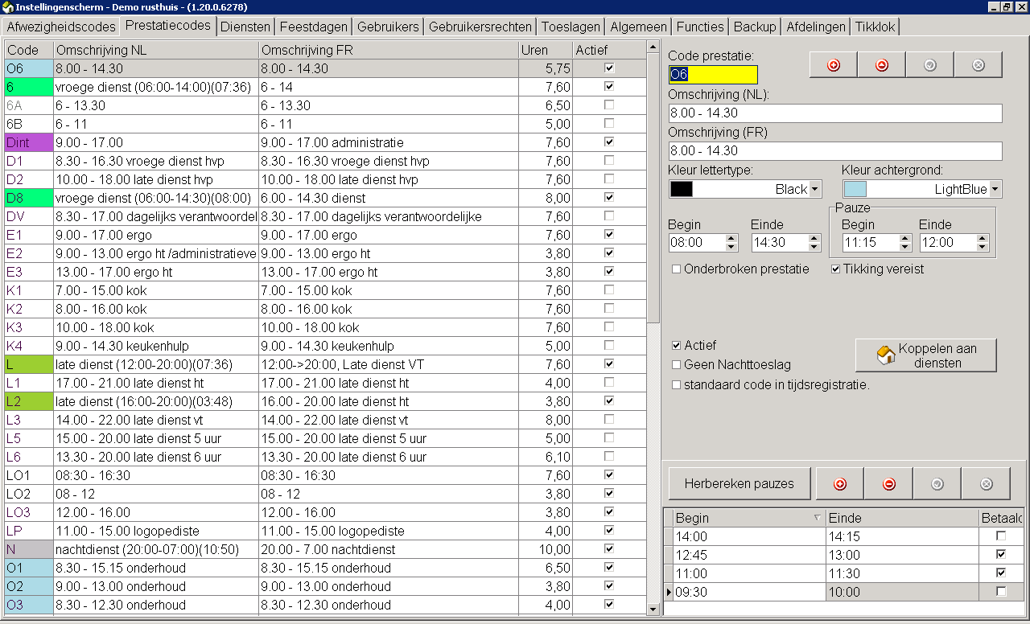

Inbrengen van een nieuwe prestatiecode:
Ga in het vakje “Code prestatie” staan
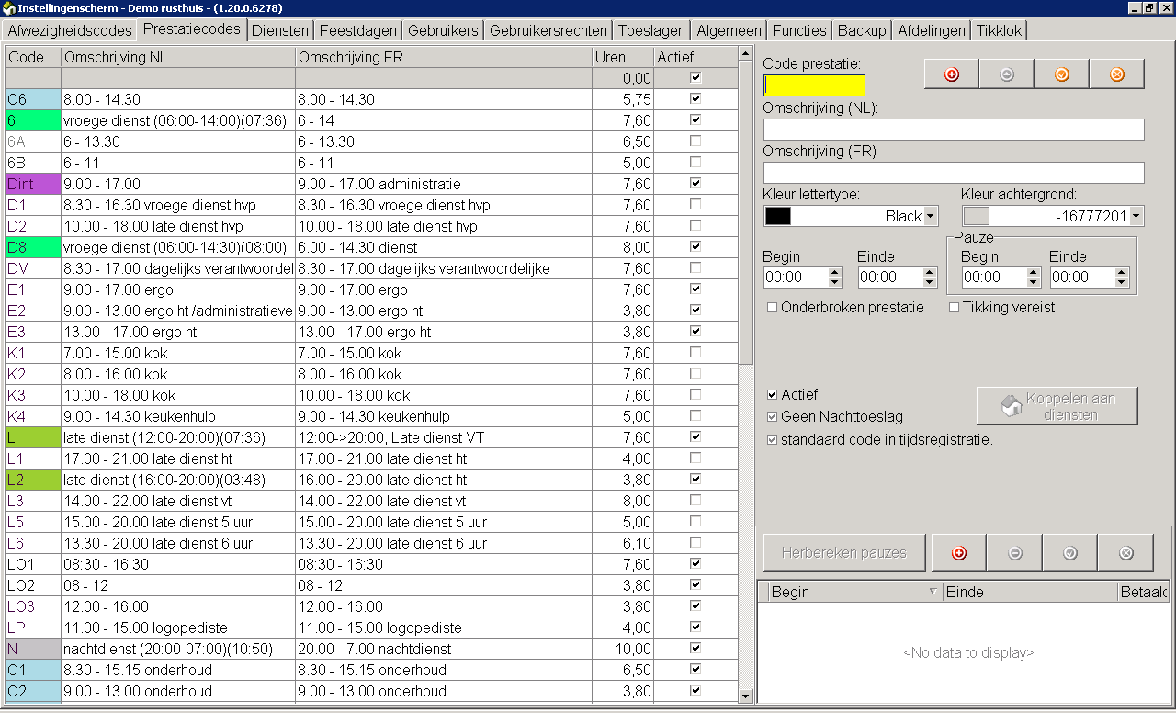
+ teken record toevoegen

Breng de code in
Vul de omschrijving in (je kan best in de omschrijving ook je diensturen en totaal uren vermelden. Dit helpt je bij het roosteren)
Kleur, lettertype en achtergrond kan u zelf kiezen
Belangrijk voor de verwerking van de lonen: begin- en einduur prestatie en pauze-uren (niet betaald)

Onderaan is er een mogelijkheid om extra pauze in te brengen (zowel betaalde als niet betaalde pauze)
Mogelijkheid om de gespecificeerde code niet van nachttoeslag te voorzien
Bevestigen door op het vinkje te klikken
Als het gaat om een onderbroken dienst dient men het vinkje aan te klikken en krijg je een tweede lijn
“Tikking vereist” kan men aanvinken bij een koppeling met een
tikklok
Actief, geeft de mogelijkheid om diensten inactief te zetten

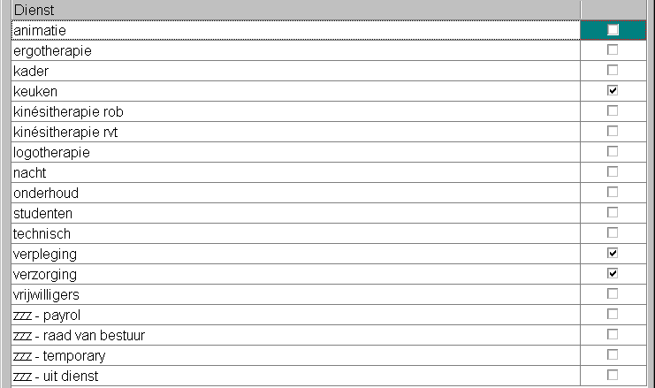

Koppelen aan diensten: daarna moeten de prestatiecodes gekoppeld worden aan de specifieke dienst waarbij de code van toepassing is. Dit kunnen uiteraard meerdere diensten zijn. Zo kan bijvoorbeeld een vroege dienst zowel van toepassing zijn in de verzorging als in de keuken of bij onderhoud. Hierdoor beperkt u het aantal codes.

    - Minimumbezetting
Momenteel nog niet functioneel
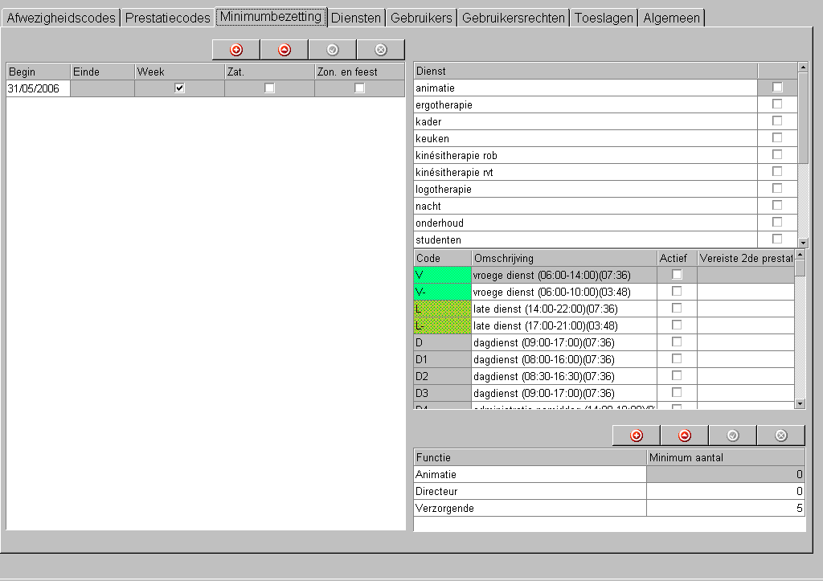

Hier kunt u de minimumbezetting inbrengen per dienst, per week, op zaterdag en op zon- en feestdagen.
Start met links de begindatum aan te geven van de gegevens die u wenst te controleren
Duid aan of het gaat over een weekdag, zaterdag en/of zondag Accepteer met het vinkje
Duid de dienst aan
Kies een code die van toepassing is en maak eventueel een keuze voor een 2de optie
Kies onderaan:
Uit welke functie deze prestatiecode dient te komen Het minimum aantal personen

2.1.4 Diensten

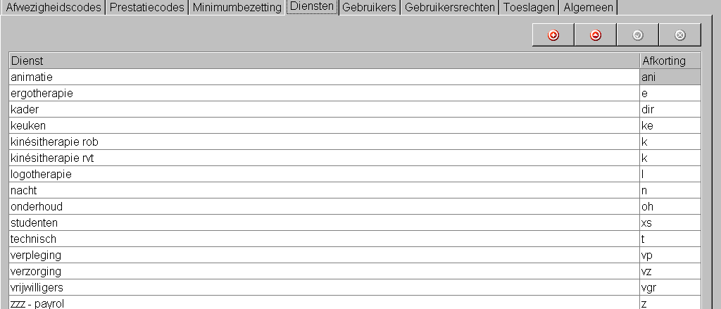

Hier geeft u de verschillende diensten in. Deze kunnen variëren volgens functie, afdelingen, weekend. U kunt ook personeelsleden koppelen aan verschillende diensten.

    - Feestdagen

Worden standaard ingebracht, indien je als voorziening een extra feestdag toekent moet deze hier ingebracht worden.

    - Gebruikers

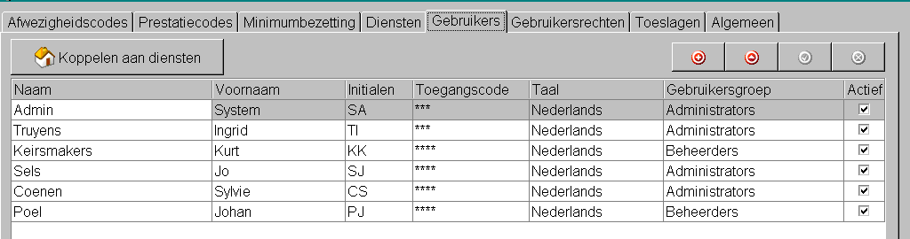

Hierin worden de persoonlijke inlogcodes aangemaakt met aanduiding van de gebruikersgroep. De verschillende gebruikersgroepen hebben allen gebruikersrechten.
Er is een mogelijkheid om gebruikers een toegang te geven tot bepaalde diensten; bv. Hoofdverpleegkundige mag toegang krijgen tot verpleging, verzorging en nachtverpleging.

    - Gebruikersrechten

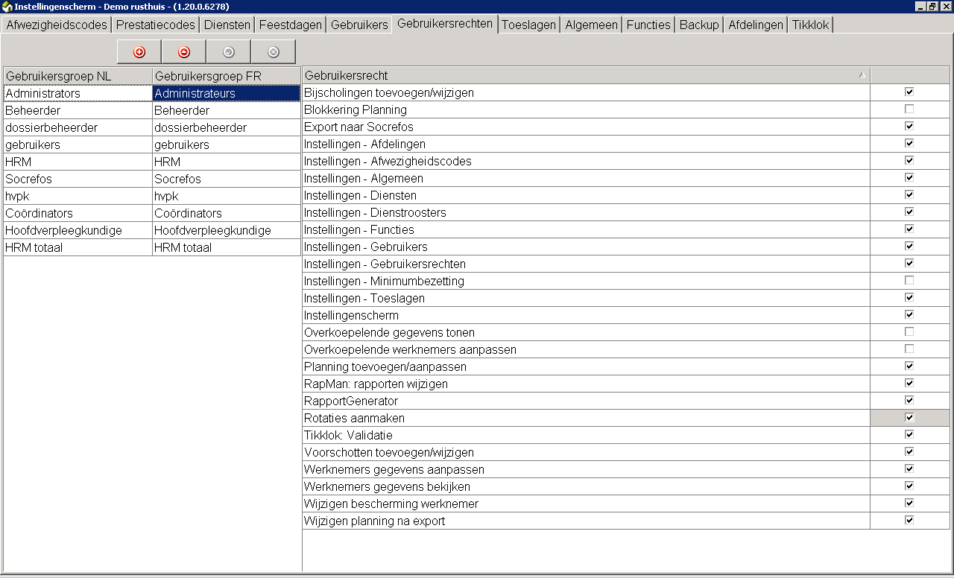

Hier kunnen per gebruikersgroep de toegangsrechten toegekend worden. Toegangsrechten tot instellingenscherm zijn uitgesplitst in verschillende onderdelen.

Gelieve na elke update de toegangsrechten na te kijken. Indien er toegangsrechten bij gekomen zijn moet je ze per niveau ook terug gaan kiezen.

    - Toeslagen

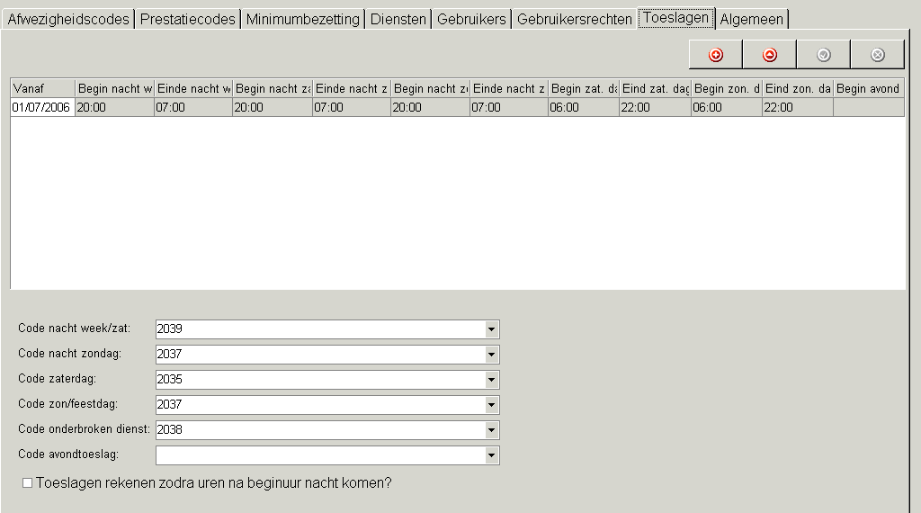

Voor het invullen van de toeslagen dient overleg te worden gepleegd tussen de voorziening en de dossierbeheerder.
Indien u het tabblad „Toeslagen‟ niet terugvindt bij instellingen dient u zichzelf hiervoor eerst het toegangsrecht te geven.

    - Algemeen

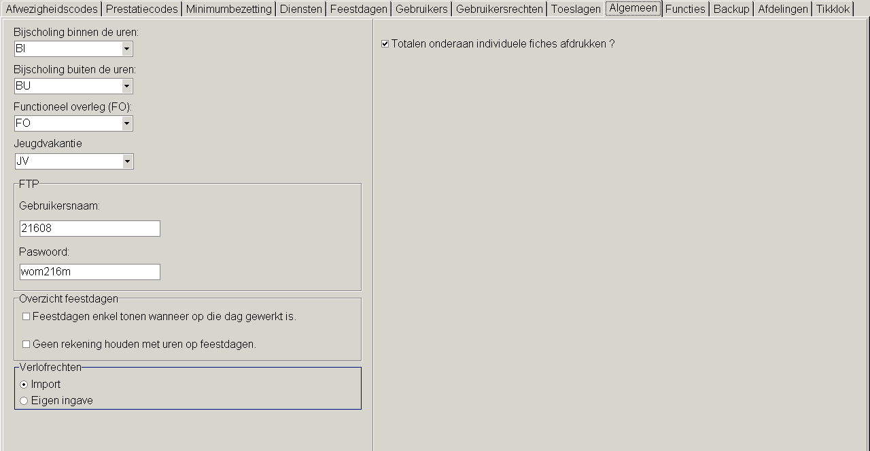

Om de bijscholingen in te brengen en een overzicht te krijgen van de al gepresteerde bijscholingsuren, dienen hier de afwezigheidcodes ingebracht te worden.

Indien deze geactiveerd zijn, worden deze codes ook geblokkeerd op de planning. U kan dan enkel bijscholingen inbrengen via de bijscholingsmodule.
Dit kan men ook gebruiken voor Functioneel overleg.
Het inbrengen van jeugdvakantie dient te gebeuren door de voorziening zelf, het aantal uren worden U doorgegeven door het loonsecretariaat, indien hier de afwezigheidcode wordt ingezet, krijgt men op de planning ook een tellerskolom.

Via FTP kunnen loonsverwerking en werknemerfiches rechtstreeks worden verzonden naar Socrefos.
In dit vak brengt u de persoonlijke gebruikersnaam en paswoord in. Zo start u de verzendmodule.

Overzicht feestdagen: je kan zelf beslissen hoe je het overzicht van de feestdagen wil zien:
niets aanvinken: dan zie je alle feestdagen, het programma geeft de uren weer waarop de WN recht heeft
feestdagen enkel tonen wanneer op de dag gewerkt is: dan zie je
alleen de feestdagen waarop de WN effectief uren heeft gepresteerd en waarvoor hij dan ook recht heeft.
Geen rekening houden met de uren op feestdagen: dan krijgt men enkel de feestdagen te zien zonder de effectieve rechthebbende
uren.

Verlofrechten:
Indien het loonsecretariaat de verlofrechten berekend, worden deze via import ingelezen.
Rekent men zelf de verlofrechten dan moet “eigen ingave”
geactiveerd worden.

Totalen onderaan individuele fiches afdrukken:
Hierbij heb je de mogelijkheid om de totalen van hun individuele uren mee af te drukken op hun maandplanning.

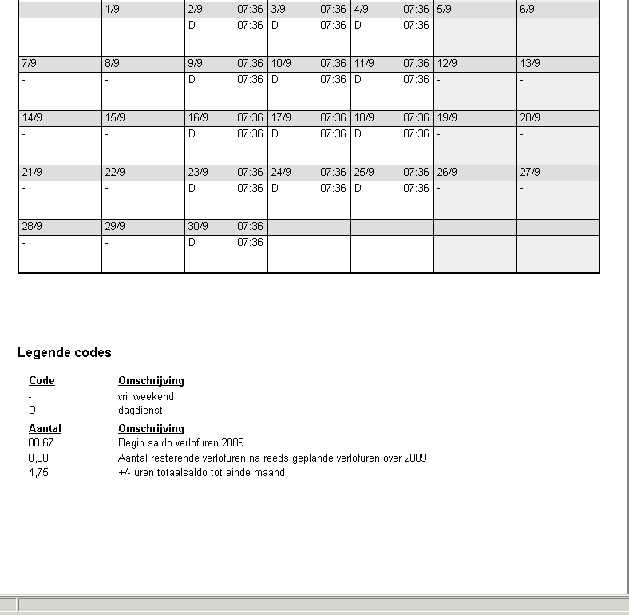

    - Functies

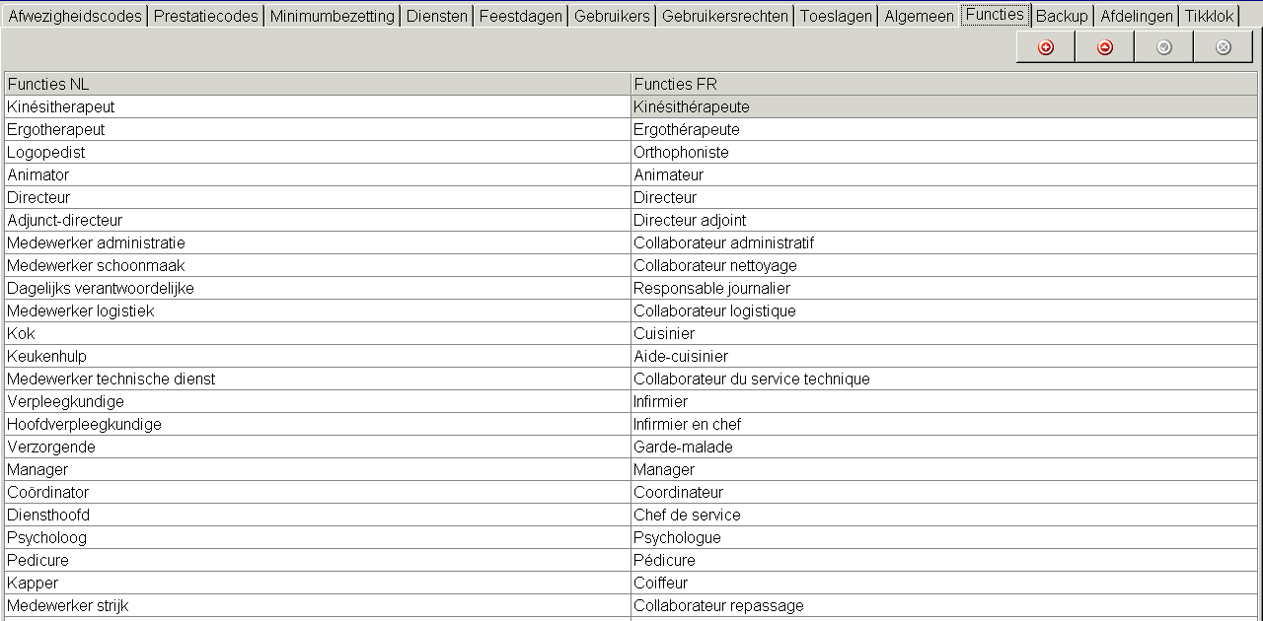

Hierin staan de functie die noodzakelijk zijn bij de WN fiches, RIZIV lijsten en Vlaamse gemeenschap

    - Back-up

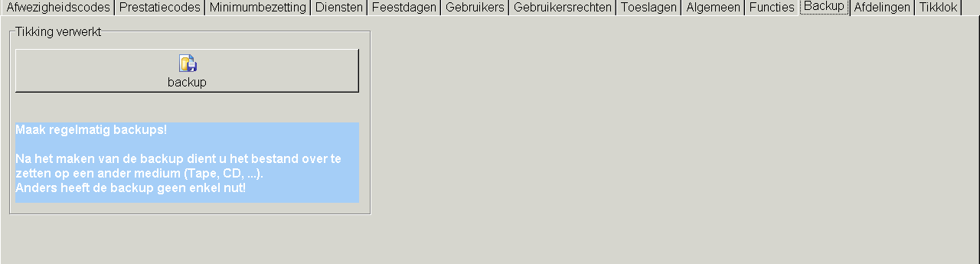

Wordt automatisch ingesteld bij installatie URA

    - Afdeling

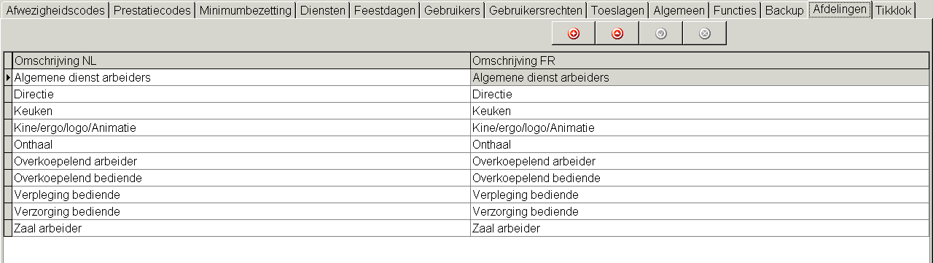

Bij het invullen van de contracten heeft men een mogelijkheid om de afdeling voor budgettering in te brengen. Hierdoor kan er via het loonsecretariaat een kostenanalyse getrokken worden per afdeling.

    - Tikklok

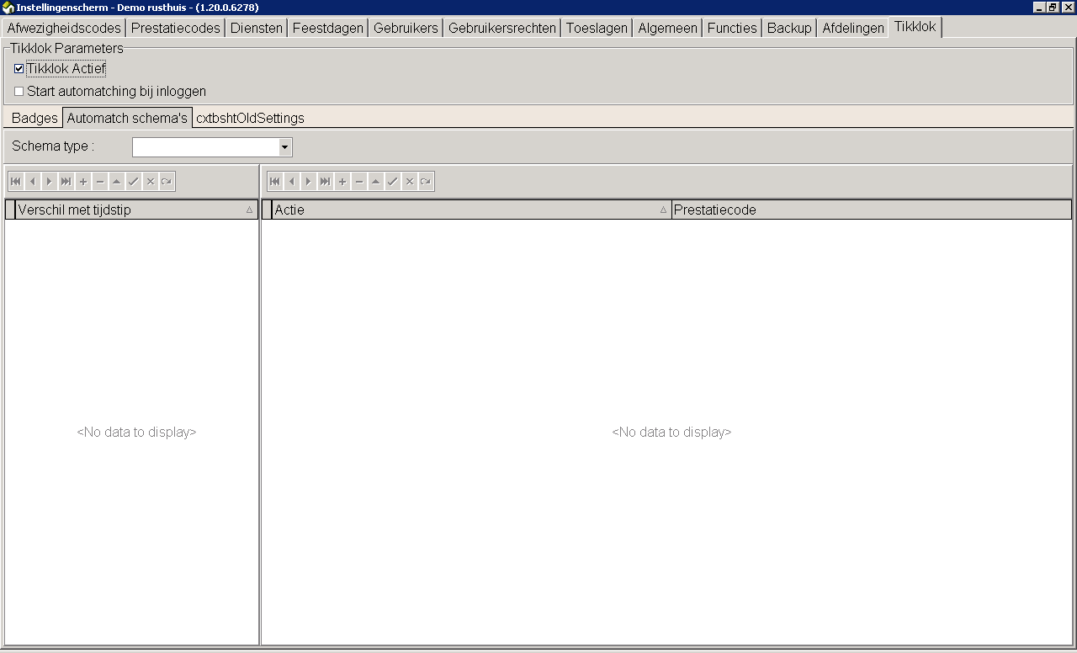

Hier dient men de parameters in te brengen om je tikklok te activeren

Werknemers

    - Algemeen

Elk invulveld dat voorzien is van een omgekeerde driehoek/pijltje geeft een keuzemenu weer of een kalender.
Bij het verlaten van de werknemersfiches en men heeft niet onderaan op de button “OK” geklikt, vraagt URA steeds de bevestiging om de gegevens op te slaan.

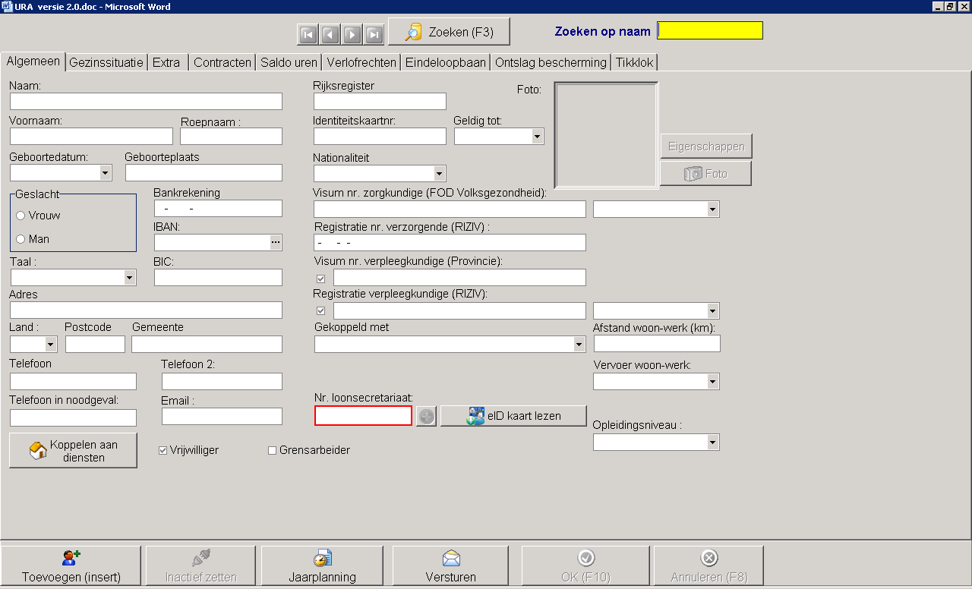

Onderaan verschillende buttons:

- Toevoegen
Wanneer de FTP-code is ingevuld (zie 2.1.9), kunt u zelf werknemers aanmaken.
Zolang deze code niet geactiveerd is, moet u de werknemer aanmaken met de werknemersfiches die u momenteel hanteert, en deze vervolgens
per mail bezorgen aan uw dossierbeheerder.
U kunt wel steeds vrijwilligers toevoegen.

Hoe voegt u een nieuwe werknemer toe:
Klik links onderaan op de knop „Toevoegen‟
Breng alle gegevens in. Ook „nr. loonsecretariaat‟.
De nummer loonsecretariaat mag u NIET zelf willekeurig kiezen. U klikt hiervoor op het + teken. Hierdoor zal automatisch de eerstvolgende 'vrije' werknemersnummer toegekend worden aan deze werknemer..

- Inactief zetten
Wanneer een WN uit dienst gaat kan je via deze button de werknemer inactief zetten, bij eventuele latere terug indienstname bv. een jobstudent kan men de fiche terug activeren.

- Jaarplanning

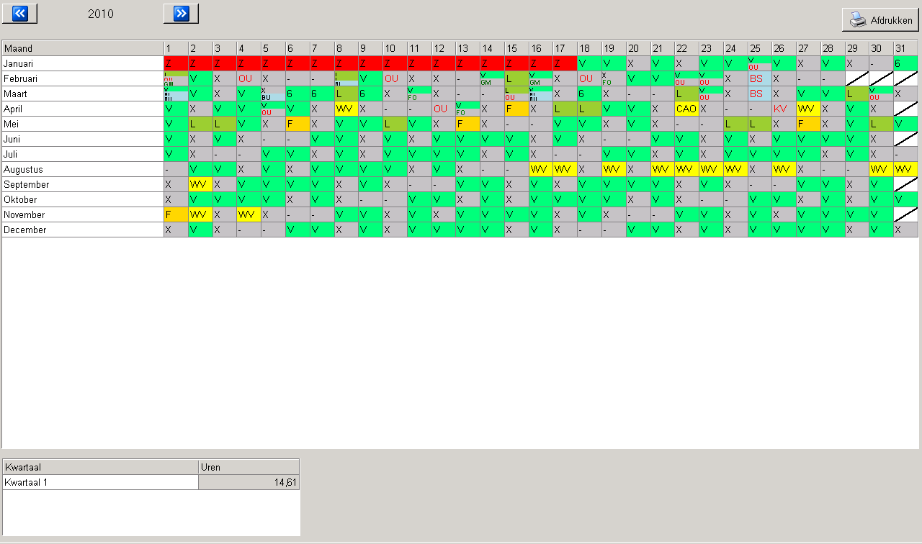

Als u een werknemer geselecteerd heeft, kunt u voor deze werknemer ook een jaarplanning raadplegen en eventueel afdrukken.
Op deze jaarplanning worden - nadat de kwartalen zijn verwerkt - de min- of meeruren binnen het kwartaal zichtbaar.

- Versturen
Hiermee kan je gegevens terug versturen naar het loonsecretariaat (enkel als FTP geactiveerd is)

Buttons bovenaan:

Groene pijltjes geven de mogelijkheid om een WN voor of na de geselecteerde te kiezen
Blauwe pijltjes geven de mogelijkheid om onmiddellijk naar de eerste of de laatste WN te gaan.

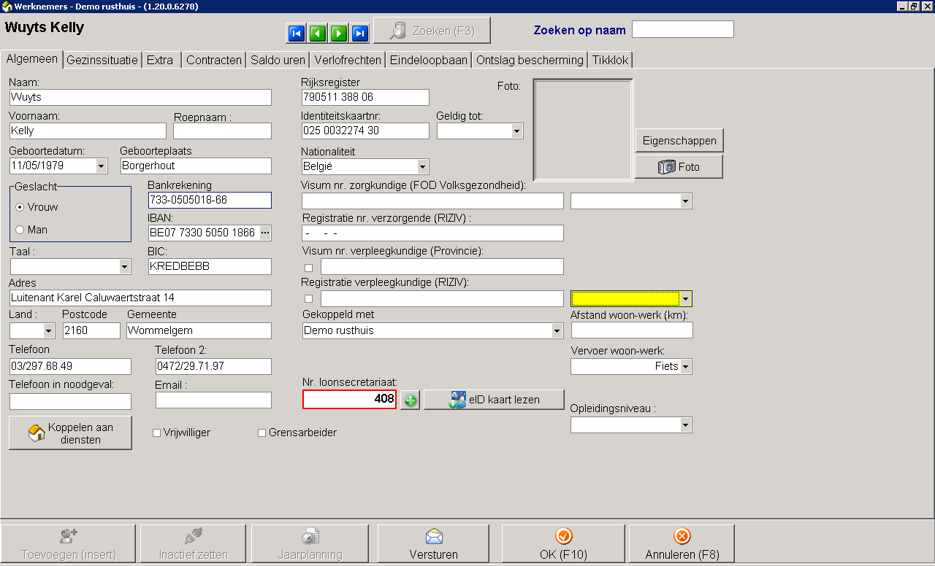
Werknemers zoeken en raadplegen: Klik bovenaan op knop „Zoeken‟
In de lijst is aangeduid wie er Sociale Maribel heeft (gele aanduiding)
In de lijst is aangeduid wie er beschermd is tegen ontslag(oranje aanduiding) dwz hiervoor gelden speciale ontslagprocedures
Hebben ze beide statuten: licht oranje aanduiding

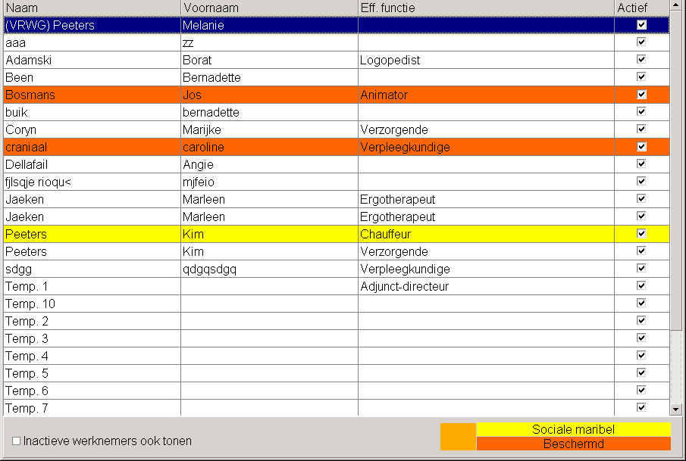

Selecteer een werknemer. (gele werknemers zijn werknemers die sociale maribel toekenning hebben)
Dubbelklik.

U kunt alle gegevens raadplegen.

Indien u wijzigingen aanbrengt, worden deze automatisch doorgestuurd naar uw dossierbeheerder bij Socrefos (enkel als FTP geactiveerd is).

    - Gezinssituatie

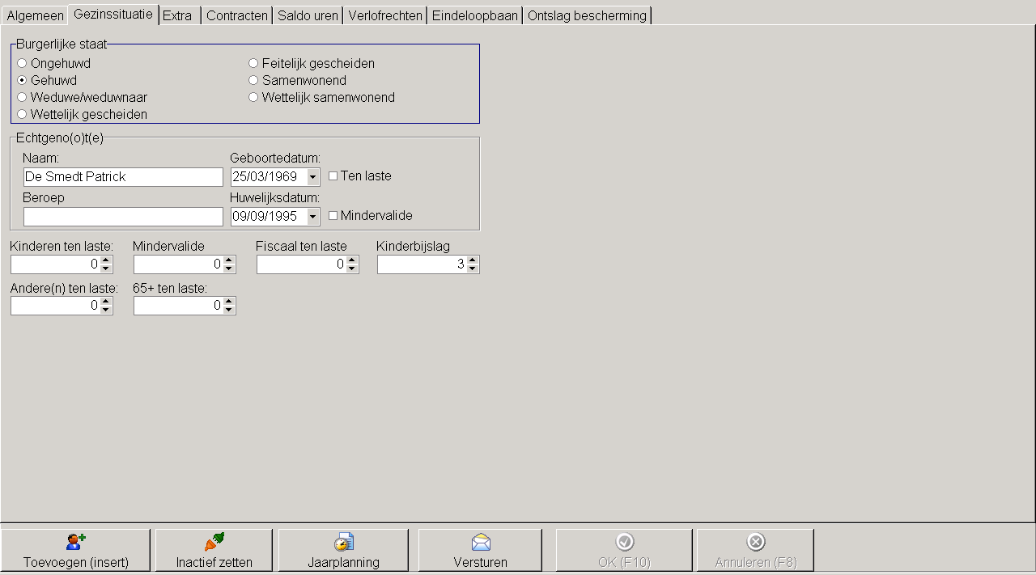

    - Extra

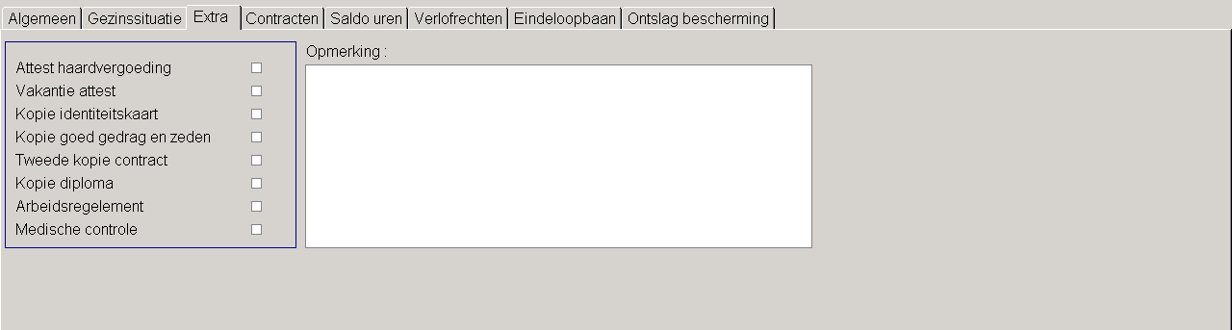

Hier heeft u de mogelijkheid om alle documenten aan te vinken die al binnen gebracht zijn. U heeft dan een overzicht van het volledig personeelsdossier.

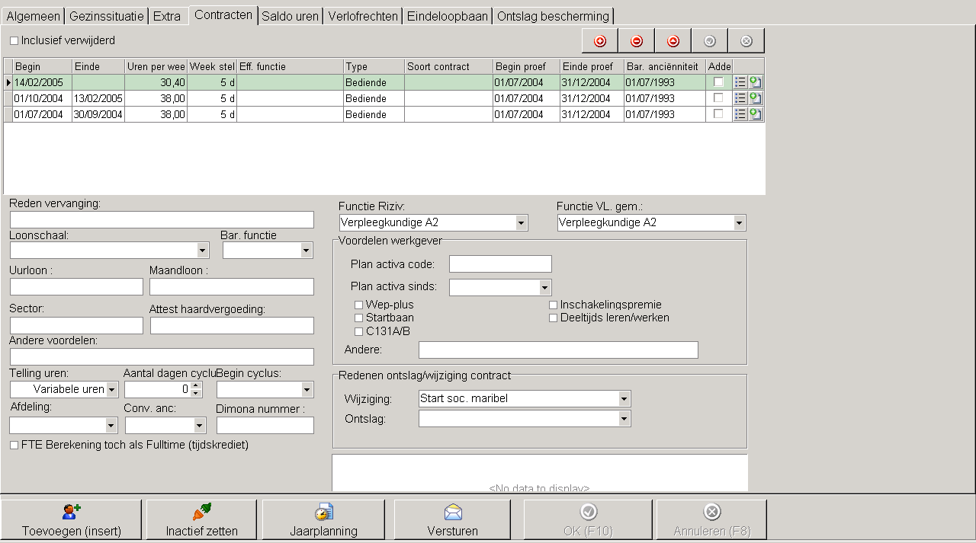
    - Contracten

Nieuwe medewerker:
+ teken en alles invullen Bij een al bestaande medewerker:
      - achteraan contractlijn heb je de mogelijkheid om een addendum
te plaatsen.

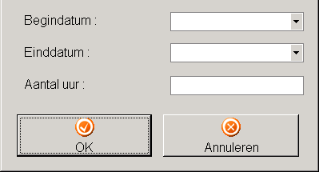

      - Vervolgens vul je de startdatum, einddatum en aantal uren (kan ook vermindering van uren zijn) in van het addendum
      - OK om te bevestigen en al je gegevens worden gekopieerd.

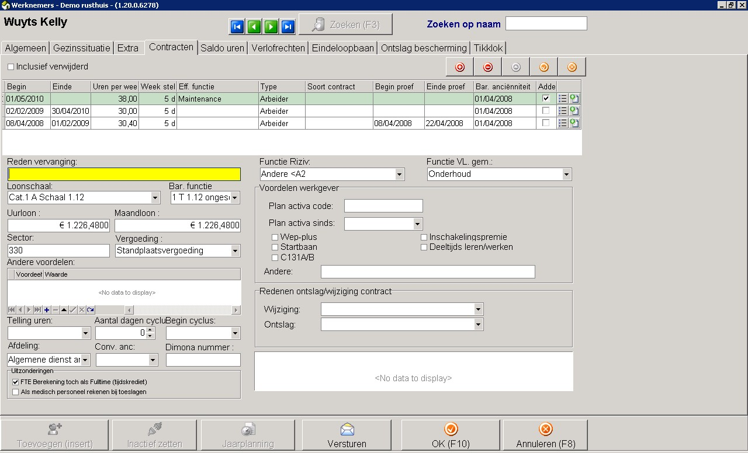
      - Indien het gaat om een vast bijkomend contract kan je de einddatum later verwijderen en contract onbepaalde duur van maken.

Uitzonderingen :

- Onderaan links kan je de keuze maken om een personeelslid met tijdskrediet toch als VTE te laten meerekenen.
- Toeslagen voor medisch personeel worden op basis van de RIZIV functie berekend. Het is ook mogelijk om dit te doen voor “niet
medisch” personeel

Belangrijk - Nieuwe tewerkstellingslijn

In volgende situaties dient er in URA een nieuwe tewerkstellingslijn aangemaakt te worden :
Nieuw contract
Wijziging van contractuele uren Wijziging van anciënniteitsdatum
Wijziging van loonschaal
Functiewijziging
Statuutwijziging (arbeider/bediende/student/jobstudent binnen – buiten zomermaanden)
Wijziging van afdeling
Wijziging van loonsvoorwaarden: bv toekenning van maaltijdcheques of ingebruikname bedrijfswagen, ….

    - Saldo uren

Per werknemer kan u het begin saldo ingeven. Hiervoor gaat u naar het werknemersscherm, en selecteert het tabblad „Saldo uren‟. Daar kunt u een datum en een saldo aan uren ingeven.

Tel steeds de uren op het einde van de maand en breng ze in op de eerste van de volgende maand. Bijvoorbeeld: 30 april stand van uren = 15 uur, u brengt dan in het programma op datum van 1 mei, 15 uren in. Gebruik deze functie om onder meer openstaande uren in te geven van werknemers van vóór u met het URA pakket begon te werken.

Bij niet onderbroken tewerkstellingen dient men hier niets in te vullen, het pakket volgt dit zelf op.

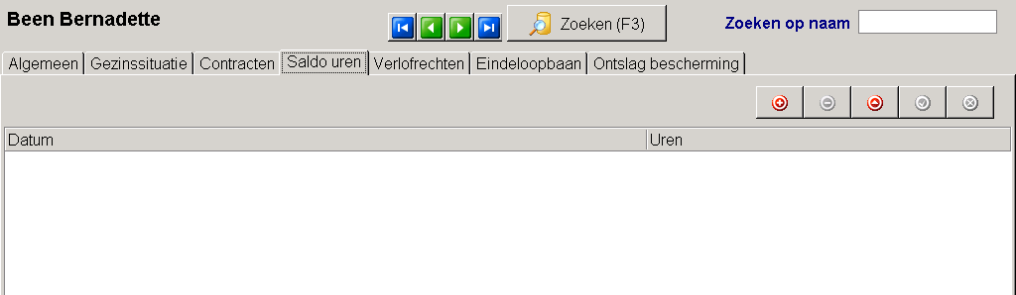

    - Verlofrechten

Verlofrechten kunnen worden ingebracht:
via het importeren van de verlofrechten
via eigen input, instellen via instellingenscherm

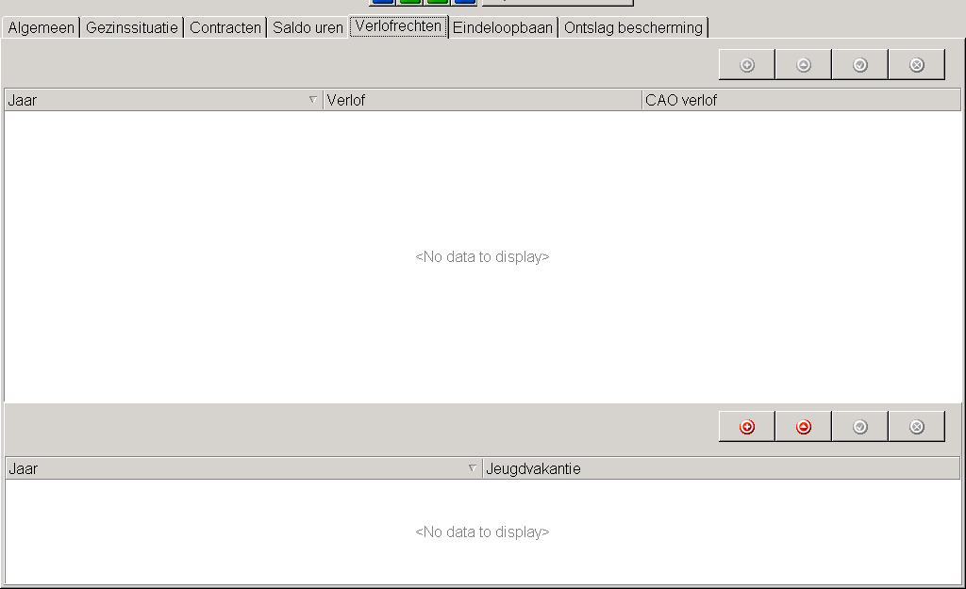

Jeugdvakantie moet steeds zelf ingebracht worden.

    - Eindeloopbaan

Hier kan men de keuze van eindeloopbaan inbrengen: vermindering van uren per maand
premie per maand, indien premie moeten de uren ingebracht worden op 0
Bij 45+, 50+, 55+ moet je inbrengen welke RIZIV vervanging het hier gaat 2-4 of 6

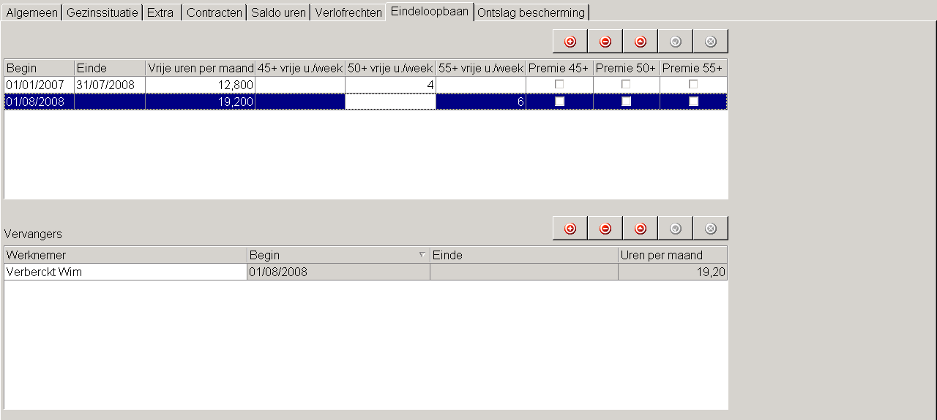

Bij vermindering van uren per maand wordt tevens ook de vervanger van de uren genoteerd.

    - Ontslagbescherming

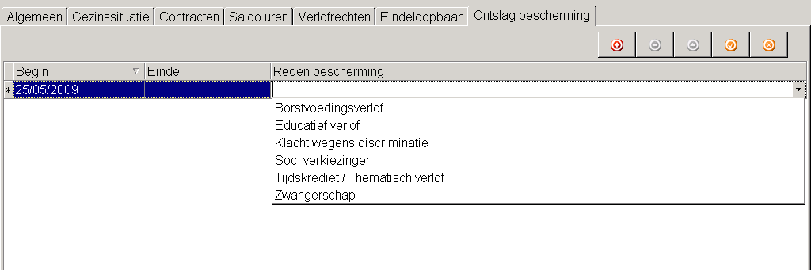

Hier kan men de redenen van ontslagbescherming inbrengen. Tevens met begin en einddatum.

  - Lijsten

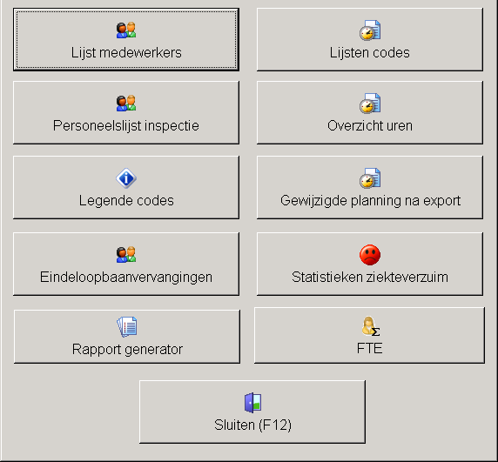

Alle lijsten zijn afdrukbaar. Zij worden afgedrukt zoals ze zichtbaar zijn op het scherm.

    - Lijst werknemers

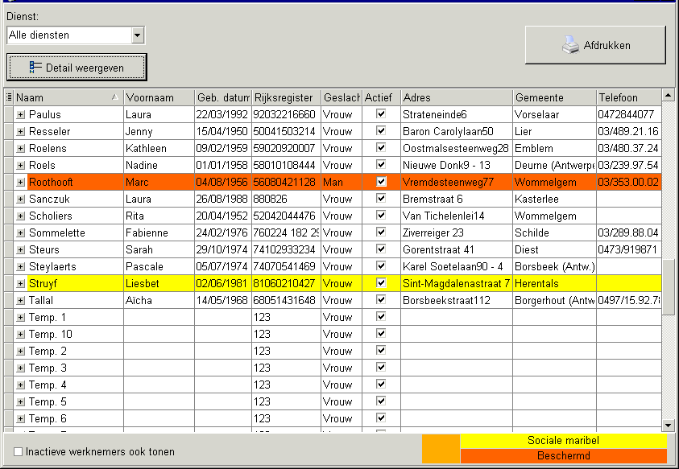

U kunt lijsten opvragen van de werknemers van alle diensten of van specifieke diensten.
U kunt ook door het aanvinken van het + teken, of detail weergeven, de lijsten afdrukken met de contracten.
Onderaan heb je dan ook de keuze om inactieve werknemers ook te tonen.

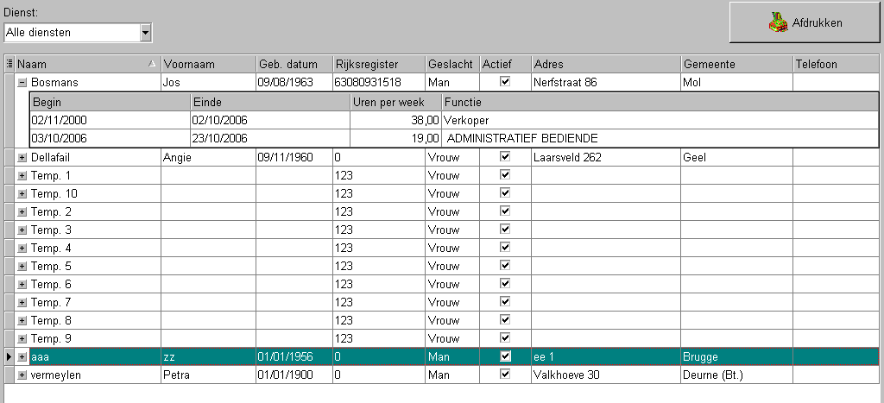

U ziet links naast het woord „Naam‟ een klein symbool met streepjes. Hierachter zitten kolommen. Door deze aan te vinken, bepaalt u zelf wat u op het scherm wenst te zien.

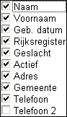

    - Personeelslijst Inspectie

Hier krijg je een lijst met vermelding van naam, eff. functie, statuut, functie Vlaamse gemeenschap, functie RIZIV, soort contract, contractuele uren en het aantal voltijds equivalenten.
Let wel op: deze lijst vermeldt ook de langdurige afwezigen. Je kunt de lijst opvragen op een eigen geselecteerde datum.
Links naast de titelbalk zit ook weerom een verborgen kolom, hierbij kan men zelf de lay-out bepalen voor het afdrukken van de lijst, bv. lijst voor
RIZIV of lijst voor Vlaamse Gemeenschap.
Via de titelblak kan je ook de kolommen verplaatsen van plaats, dit doe je door middel van de titel te selecteren met rechtermuis en te slepen en
verplaatsen naar andere plaats.

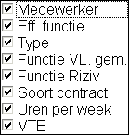

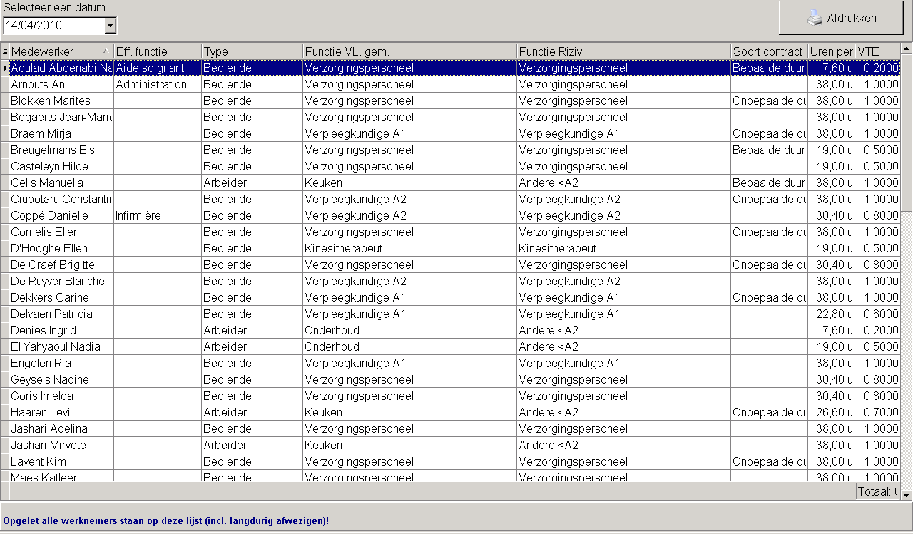

Indien de titelbalk voorzien is van een omgedraaid driehoekje (even met de muis over de titel gaan) kan je een selectie gaan maken binnen de kolom.

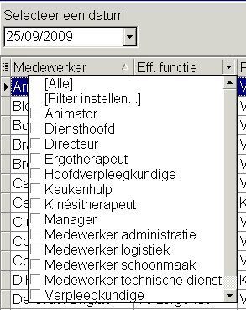

    - Legende codes
Hier krijgt u de lijst van de afwezigheidcodes en de prestatiecodes. Deze kunnen afgedrukt en uitgehangen worden naast de uurrooster of
toegevoegd worden aan het arbeidsreglement.

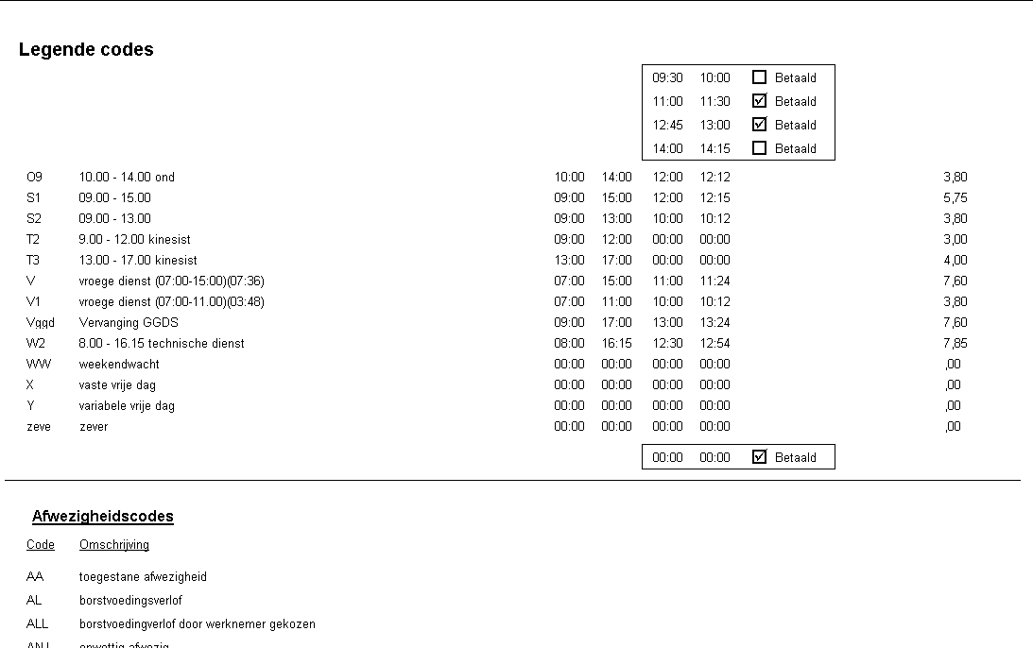

    - Eindeloopbaan vervanging

Hier vindt u het overzicht van de eindeloopbaan en meer informatie over de mogelijke vervangingen. Hier kunt u de uren eindeloopbaan raadplegen, opzoeken op een bepaalde datum en afdrukken.

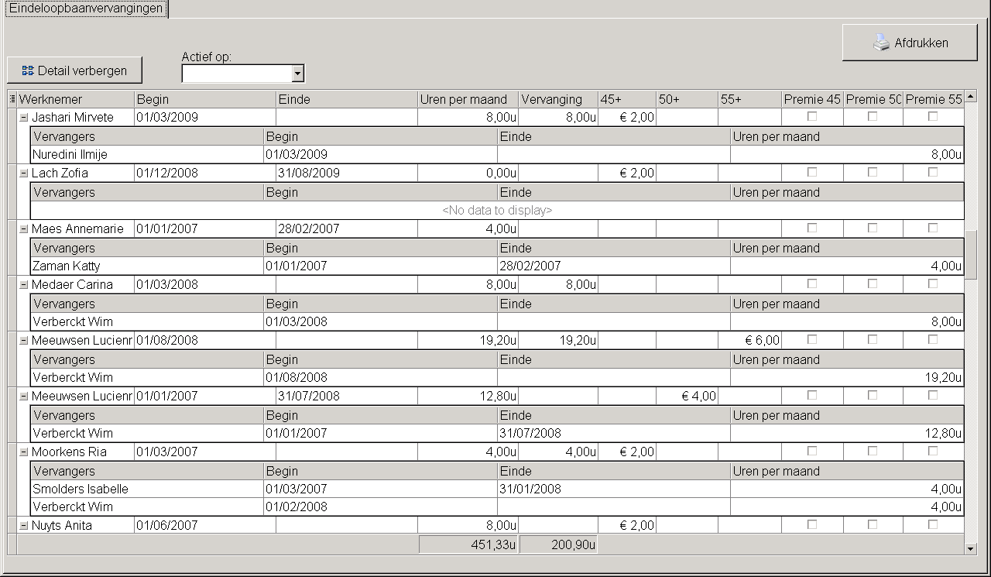

    - Rapport generator

Indien deze module geactiveerd is, kan men zelf verschillende rapporten gaan samenstellen.

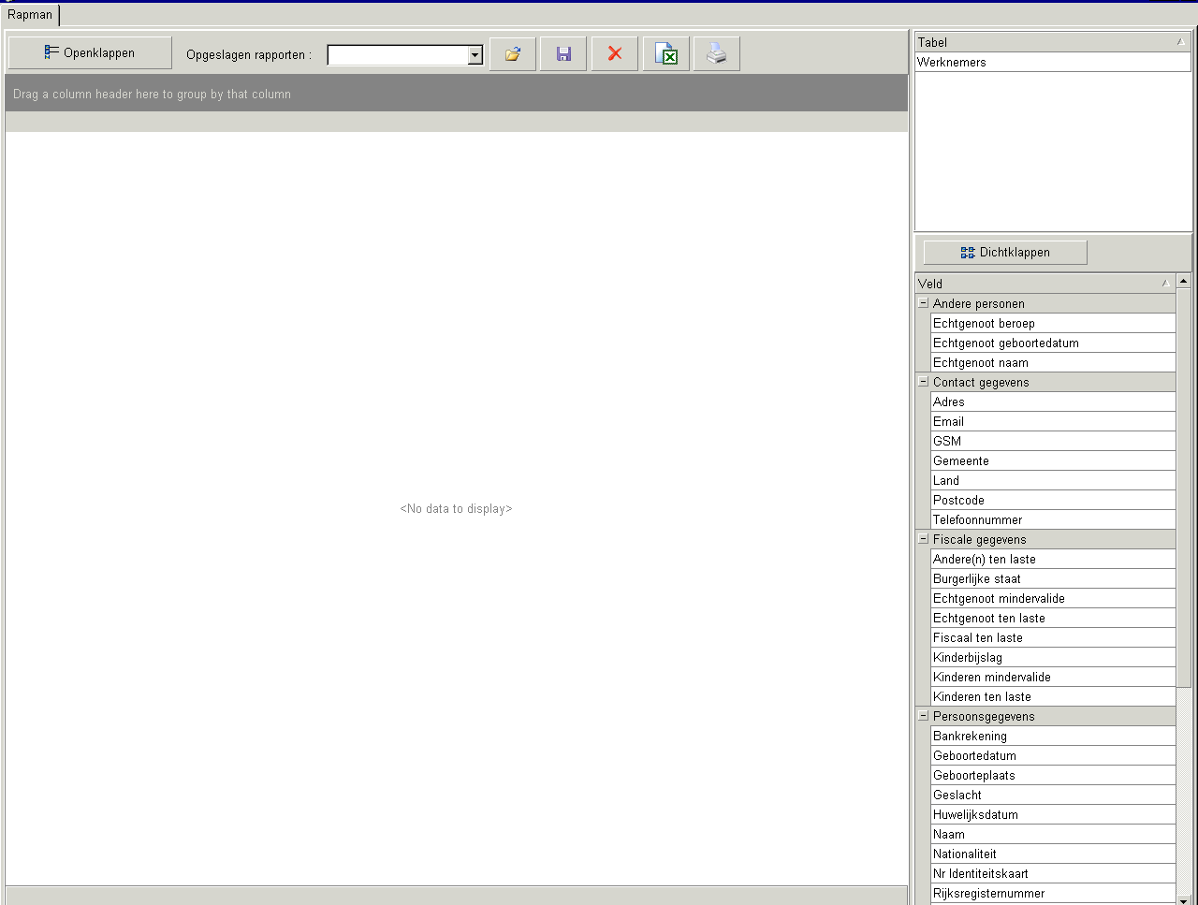

Zie Bijlage 1

    - Lijsten codes

Hier kunt u allerhande lijsten opvragen van overzichten op
„prestatiecodes‟, „afwezigheidcodes‟ of beiden en dit over een zelf in te brengen periode.

In het voorbeeld ziet u het overzicht van de prestatiecodes voor 1 maand.

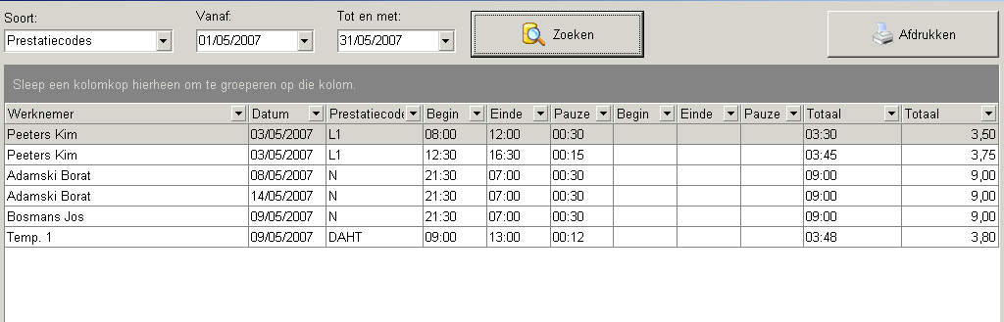

Selecteer de kolom „Werknemer‟ en sleep deze met de linker muisknop naar boven. Zo krijgt u een totaaloverzicht per werknemer.

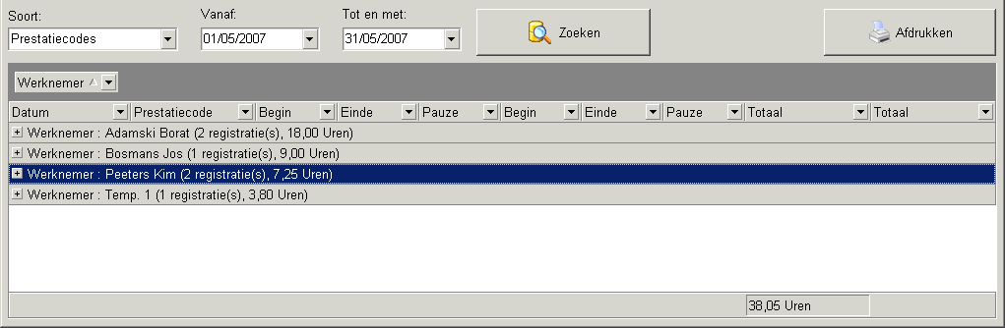

Achter de werknemer krijgt u het aantal registraties en het totaal aantal uren (in decimalen).
Onderaan krijgt u het totaal aantal uren voor de hele voorziening.

Dit kunt u ook doen voor de afwezigheidcodes; u kunt hierdoor lijsten opvragen van het aantal ziekte-uren, verlofuren, etc.

En je kunt ook alle codes samen opvragen.

    - Overzicht uren

Deze lijst geeft een overzicht van urensaldo‟s per personeelslid op een gekozen datum. Deze lijst vermeldt de naam, functie, contractuele uren en de saldo‟s van het verlof, CAO verlof, ELFC en +-

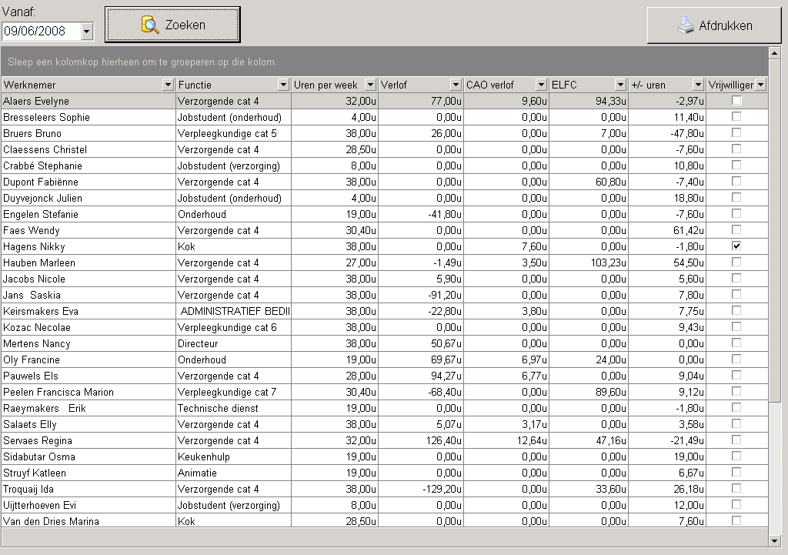

    - Gewijzigde planning na export

Hier kunt u wijzigingen terugvinden, die u na het doorsturen van de prestaties, op de planning heeft aangebracht.
Indien de FTP-module nog niet geactiveerd is, dient u de wijzigingen manueel door te sturen naar uw dossierbeheerder.

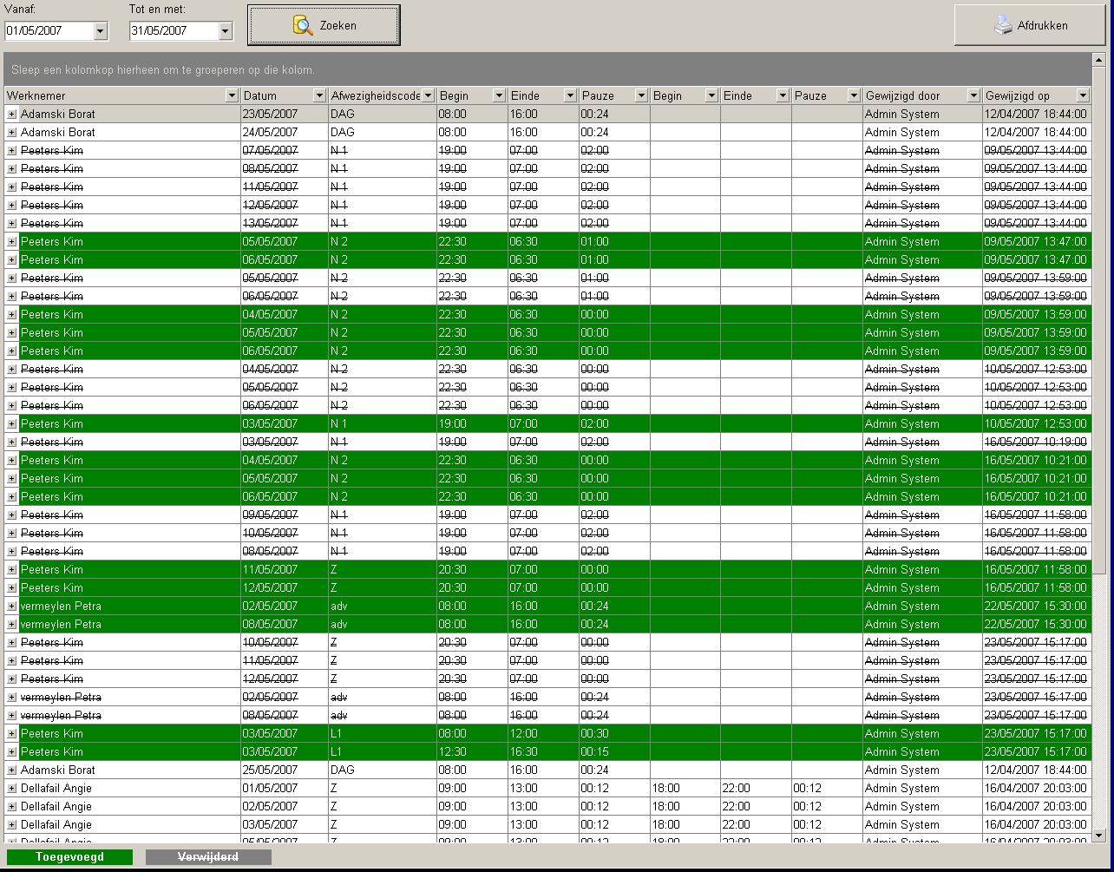

Na activatie van de FTP-module zal dit automatisch doorgezonden worden. U krijgt onderstaande vraag. Indien u op „Yes‟ klikt, zullen de wijzigingen verstuurd worden. Indien u op „No‟ klikt, zullen de bestanden bewaard blijven totdat u een volgende keer op „Yes‟ klikt.

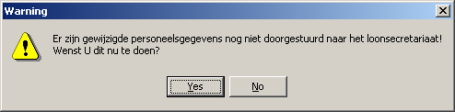

    - Statistieken ziekte verzuim

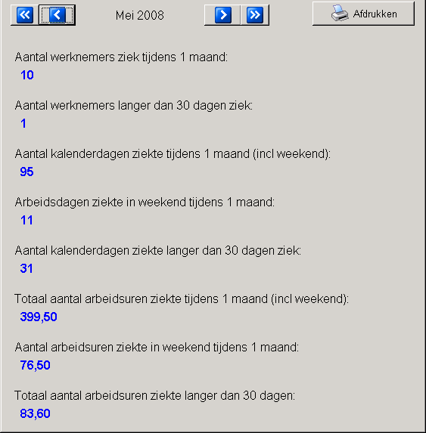

Is enkel raadpleegbaar als de module geïnstalleerd is.

    - FTE

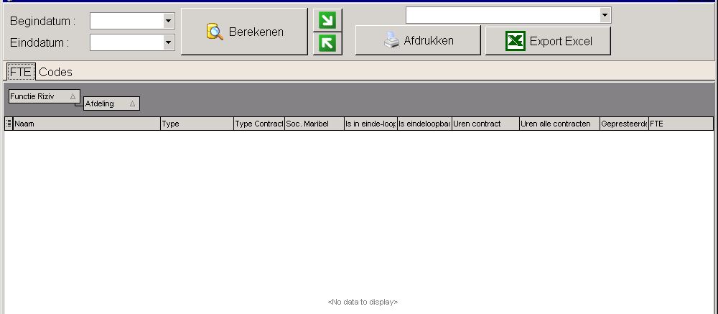

Hierin zijn al standaard berekeningen ingebracht.
De 1° lijst krijg je door een selectie te maken via begindatum … Einddatum…, daarna klik je op berekenen.

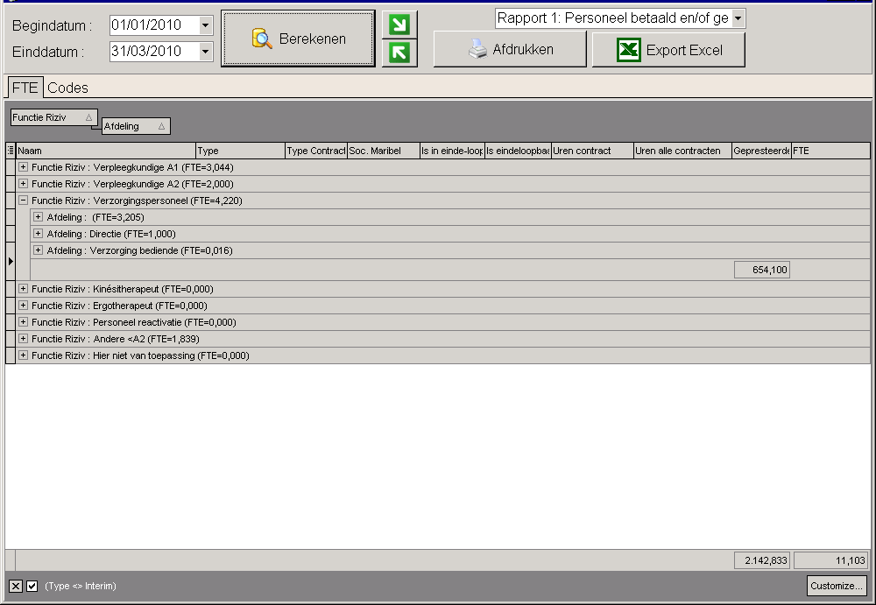

Hij geeft dan automatisch de gegevens voor de geselecteerde periode maar wel de gegevens volgens het 1° rapport.

Volgende rapporten zijn al ingebracht:

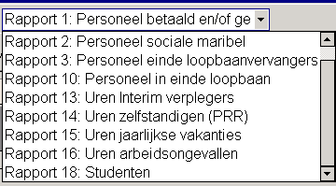

Dit rapport kan je dus ook nog gaan selecteren, en steeds “berekenen” aanvinken.
De groene pijltjes rechts naast “berekenen” kan je gebruiken om de gegevens volledig te laten zien “pijltje omlaag”, of minder gespecificeerde
“pijltje naar boven”.

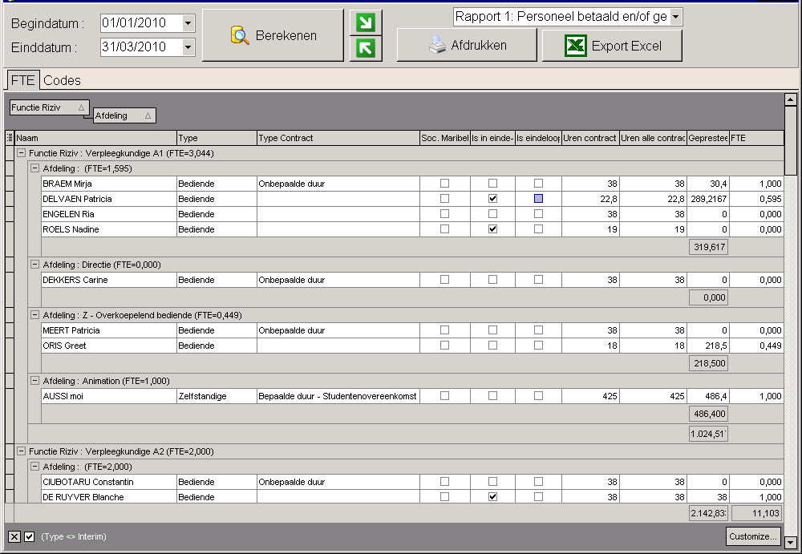

Onder de ingave mogelijkheid van datum, heb je 2 tabbladen, keuze tot het zien van VTE of codes.

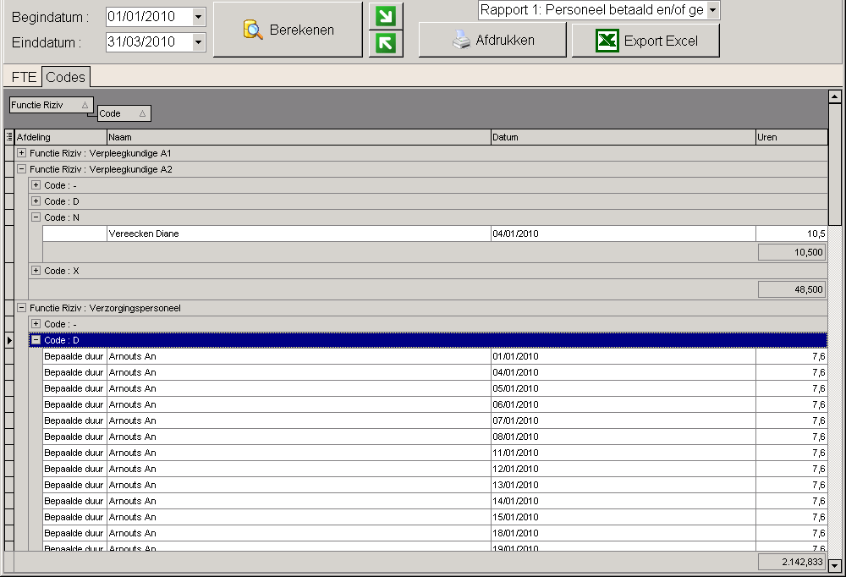

Onderaan rechts heb je steeds het totaal over heel je rapport

Onder de tabbladen heb je de mogelijkheid om in de donker grijze strook
„titels‟ te plaatsen. Groeperingen van vb. afdeling of functie…enz.

Rechts naast de titelbalk staat er een verborgen kolom waarbij je kolommen kan toevoegen aan je rapport.

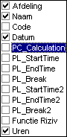

  - Personeelsnorm

Hier kunt u een controle uitvoeren naar de personeelsnorm op RIZIV- norm en Erkenningsnormen.
De toepassing "Personeelsnormen” is terug raadpleegbaar. Bijkomend willen we hierbij opmerken dat de berekening van de personeelsnormen
correct is betreffende het personeel dat vereist is in uw voorziening. De berekening van het personeel dat op dit moment effectief aanwezig is kan
je zien op de lijst FTE.

Ingave ligdagen

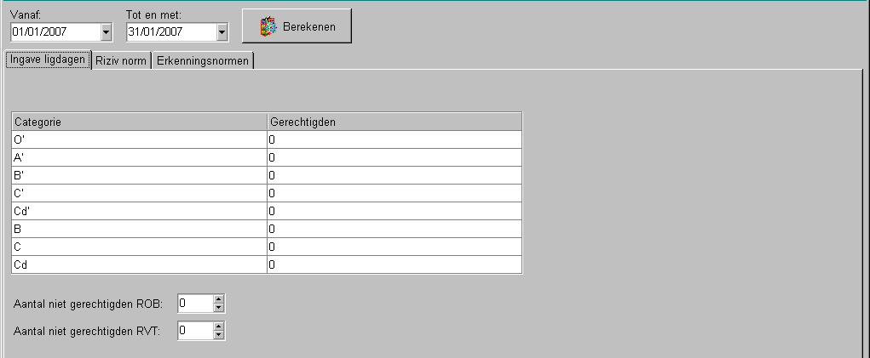

Hierin geeft u het aantal ligdagen in per categorie over een zelf gekozen periode.
Het programma bekijkt de planning en haalt daar de gegevens uit voor de berekening.
Eens u deze gegevens heeft ingebracht, klikt u op de knop „Berekenen‟.

    - RIZIV norm

Hier krijgt u de RIZIV-norm te zien met het vereiste en de aanwezige werknemers.

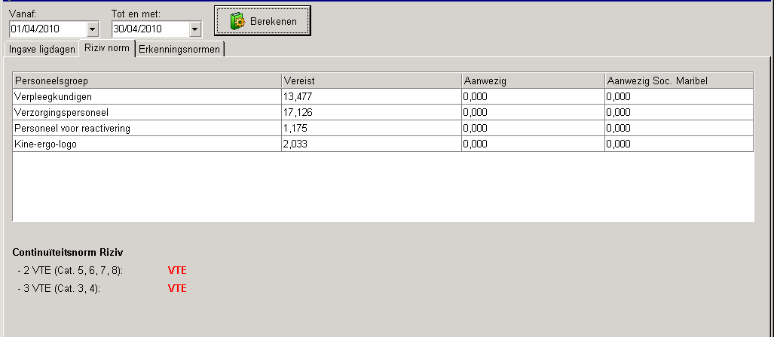

    - Erkenningsnorm
Hier krijgt u de erkenningsnormen te zien met het vereiste en de aanwezige werknemers.

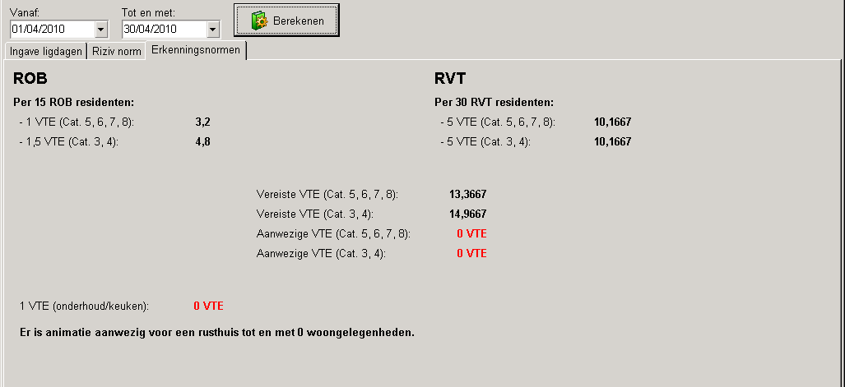

  - Bijscholingen/functioneel overleg

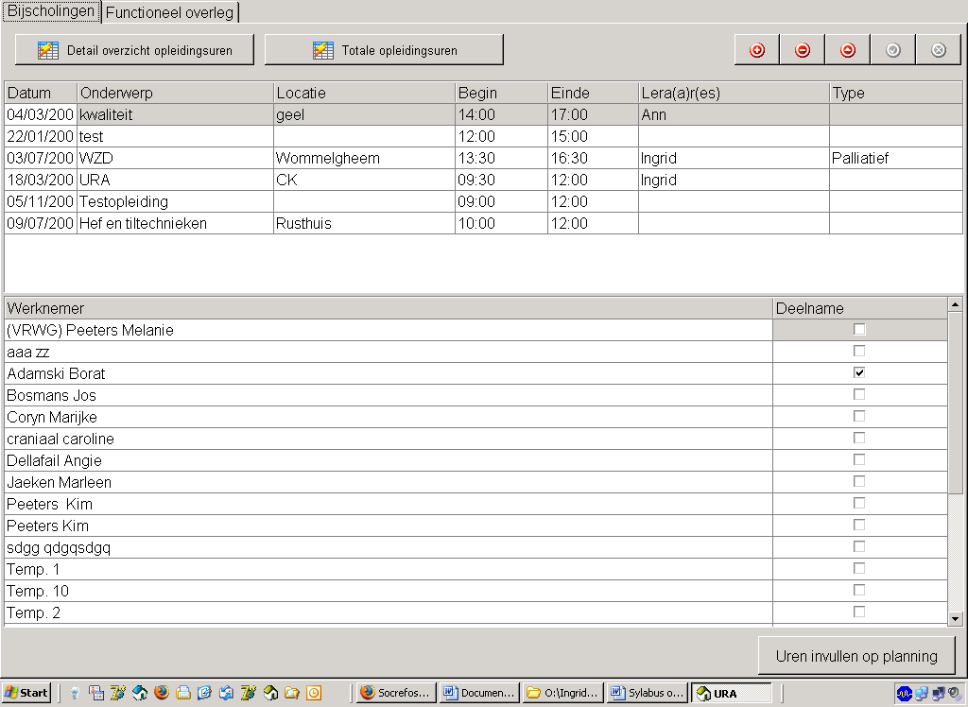

Hier kunt u de bijscholingen inbrengen en aanduiden wie aanwezig was op deze bijscholing.
Zo kunnen de uren ook dadelijk op de planning worden ingevuld en dienen er later niet per personeelslid afzonderlijk wijzigingen te worden
aangebracht.

Eerst moet je de opleidingen inbrengen, bij het bevestigen laat hij onderaan de lijst zien van de werknemers die effectief op de dag van de bijscholing een contract hadden lopen.

U kunt ook aanduiden of het gaat over een palliatieve of dementie vorming; bij „type‟ kan hierop gesorteerd worden (hiervoor dient wel eerst het instellingenscherm te worden ingevuld zie punt 2.1.8.).

„Detail overzicht opleidingsuren‟, hier krijg je een lijst van opleidingen over een zelf instelbare periode. Dit kan je dan gaan filteren op de medewerkers, type van opleiding, uren binnen of buiten de rooster. Onderaan krijg je het overzicht van de totaal gepresteerde uren.

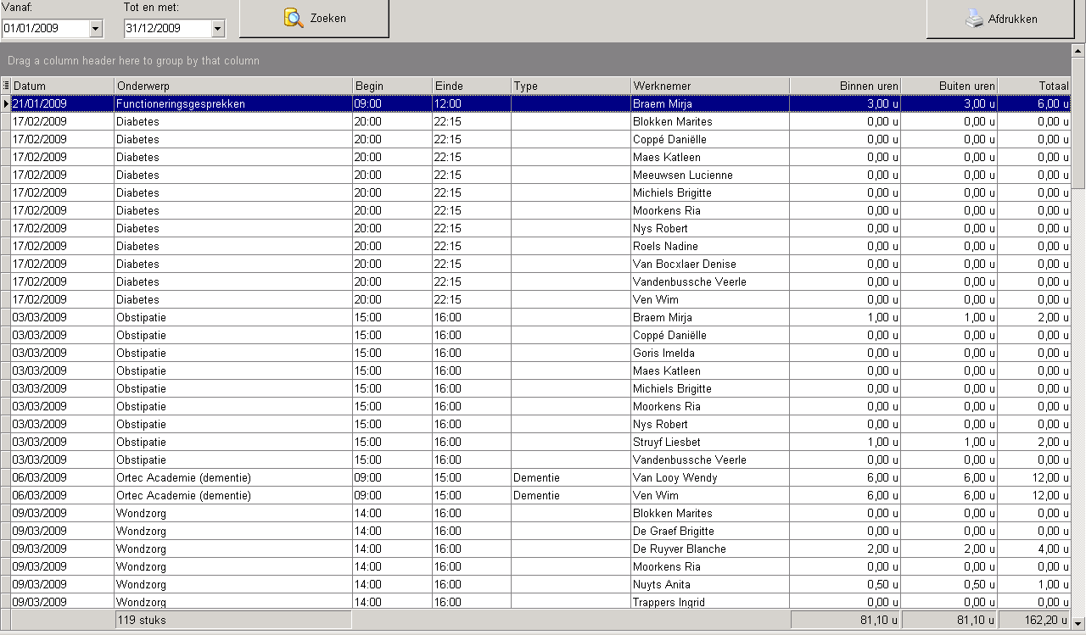

„Totale opleidingsuren‟. Deze lijst zal alle werknemers tonen die een contract hebben gedurende de geselecteerde periode. Volgende gegevens zijn afdrukbaar via de lijst:
- Naam werknemer
- Totaal uren BI
- Totaal uren BU
- Totaal uren
- Actieve WN
Via deze lijst kan u dus nagaan welke werknemer in de geselecteerde periode nog geen bijscholingen heeft gevolgd of niet aan zijn verplichte uren komt.
Dit kan je gemakkelijk op zoeken door in de titelbalk “totaal” te klikken en een filter instellen.

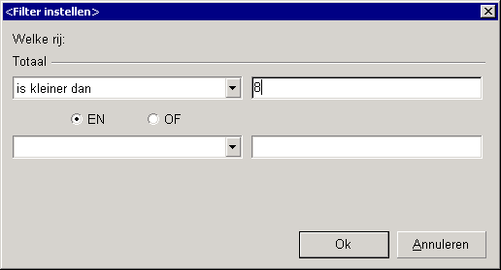

Bevestigen met OK, je krijgt dan een overzicht van alle personeelsleden die geen 8 uur bijscholing hebben gevolgd.

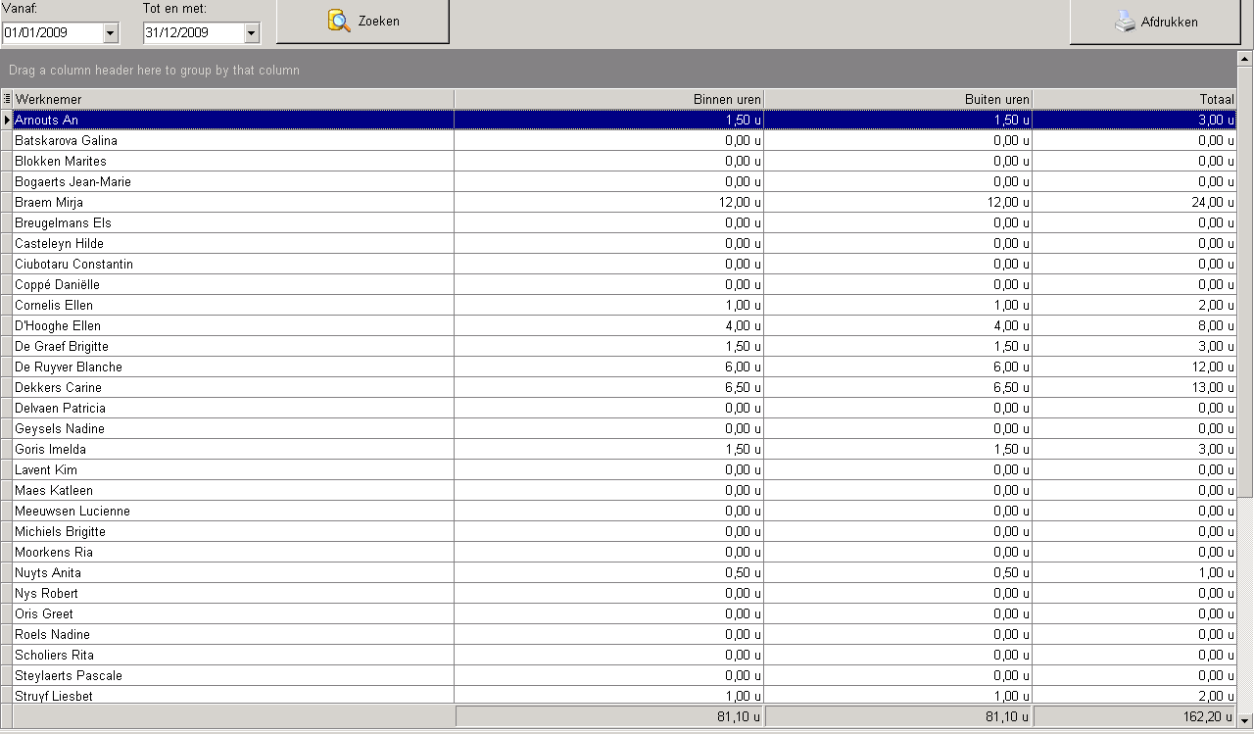

Voor functioneel overleg moet hetzelfde ingebracht worden.

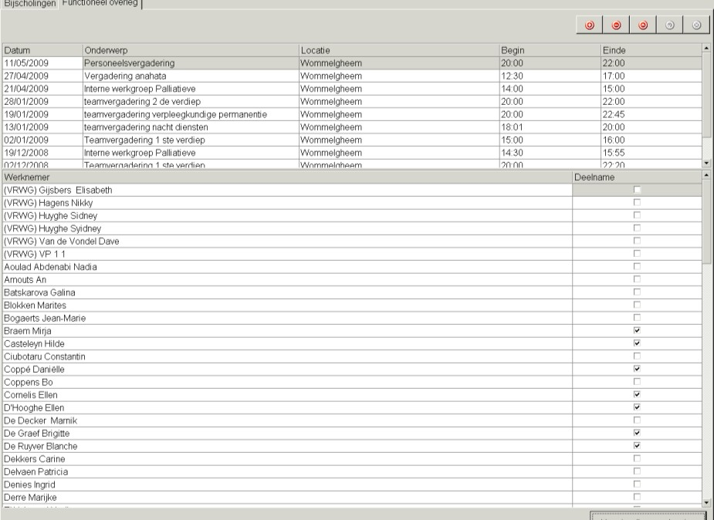

  - Sociale Maribel

Hier vindt u het overzicht van de Sociale Maribel. Tevens vindt u hier meer informatie over de mogelijke vervangingen. Hier kunt u de uren Sociale Maribel invullen en raadplegen
Er is een controle ingebouwd wanneer iemand Sociale Maribel EN meer dan 30 dagen ziek is.
U krijgt hiervan een melding, zodat u tijdig een vervanger kunt
aanduiden.
Functie en erkenningsnummer kunnen ingevuld worden.
In het overzicht van de werknemers zijn Sociale Maribel functies geel gekleurd.
U kunt ook een vervanging inbrengen, wanneer dit het geval is zal
bij de andere Sociale Maribel dit ook verschijnen.

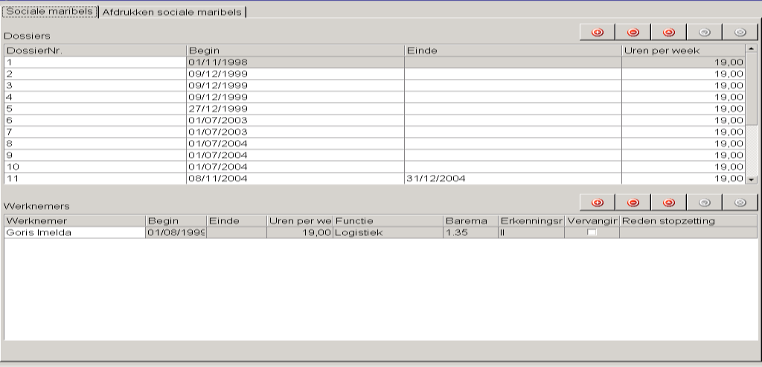

Afdrukken sociale maribels:

Via een in te vullen datum naar keuze kan u ook uw historiek van Sociale Maribel oproepen.
Je kunt voor een welbepaalde periode (overzicht periode) als voor een welbepaalde datum (situatieoverzicht) een lijst aanmaken en afdrukken.
Op deze lijst krijg je dan enkel de actieve sociale maribels te zien.

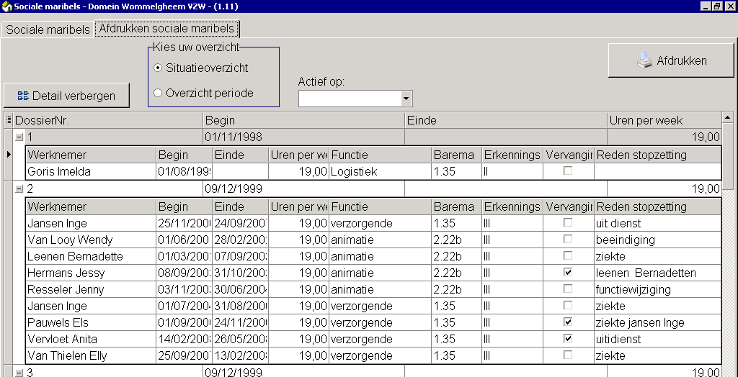

  - Planning kalender

    - Diensten

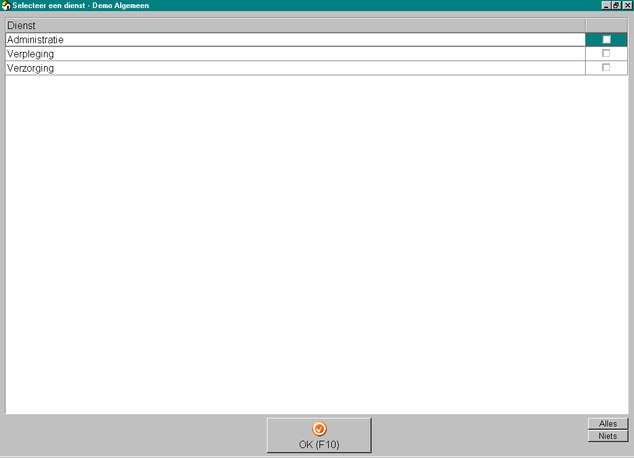

U hebt de mogelijkheid om: 1 dienst op te roepen;
verschillende diensten op te roepen; alle diensten op te roepen.

Klik op OK nadat u de gewenste keuze heeft gemaakt.

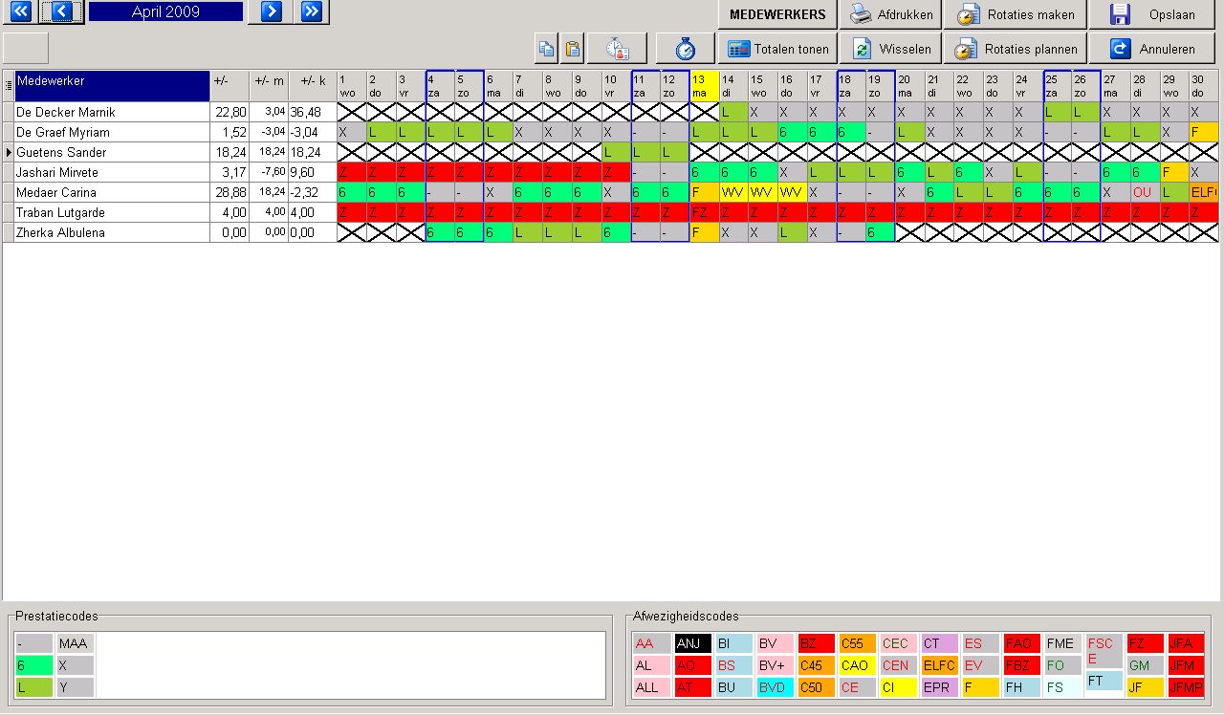

Als u op de naam van de medewerker gaat staan en de rechter muisknop indrukt, krijgt u de keuze om op te vragen:
de maandplanning;
het overzicht van de feestdagen; de werknemersfiche.

    - Jaartal en maand

Via de blauwe pijltjes bovenaan kunt u:
< 1 maand terug;
<< 1 jaar terug;
> 1 maand verder;
>> 1 jaar verder.

    - Verborgen kolom

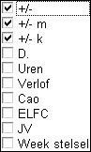

Bij het openen van het programma zullen enkel de +/- tellers nog standaard open staan. De overige tellers van bijvoorbeeld het verlof kan u dan manueel open zetten.

Via de kolom bovenaan links (klein symbool met zwarte streepjes naast de naam), kunt u kolommen toevoegen op uw planning.

D : Dienst waaraan de werknemer is gekoppeld (meerdere diensten zijn mogelijk)
Uren : Contractuele uren
+/- : Teller vanaf:
De datum indiensttreding
De datum ingegeven in het werknemersfiche, tabblad saldo uren. De teller start te lopen vanaf de ingegeven datum met
het ingegeven saldo aan +/- uren.
+/- m: Maandteller voor de te presteren uren per maand, deze teller begint elke maand van 0 te tellen.
Als deze in negatief staat moet de medewerker nog uren presteren. Staat de teller in positief, dan zijn er teveel uren
gepresteerd.
+/- k: Kwartaalteller voor de te presteren uren per kwartaal, deze tellen begint elk kwartaal terug van 0 te tellen.
Verlof: Aantal uren verlof na inlezen van het bestand

CAO: Aantal uren Cao-verlof na inlezen van het bestand
ELFC: Aantal uren recht op arbeidsduurvermindering eindeloopbaan, hiervoor moet u wel in het instellingenscherm bij ADV het vinkje aanduiden bij eindeloopbaan.
Deze uren worden zoals het verlofrecht ingelezen.

    - Overzicht feestdagen

Op de planning kan u per medewerker een overzicht van de feestdagen opvragen. Hiervoor klikt u op de rechter muisknop op de naam van de desbetreffende medewerker. U kunt dan de selectie „Overzicht feestdagen werknemer‟ maken.
U kunt per feestdag op „+‟ drukken en zien op welke datum deze feestdag werd teruggenomen; dit overzicht is ook afdrukbaar (zie ook 2.7.15).

    - Kopiëren en plakken

Bovenaan ziet u ook de icoontjes „Kopiëren en plakken‟ zoals gekend in MS Word.
Men kan meerdere dagen tegelijk kopiëren en plakken.

    - Tikking raadplegen

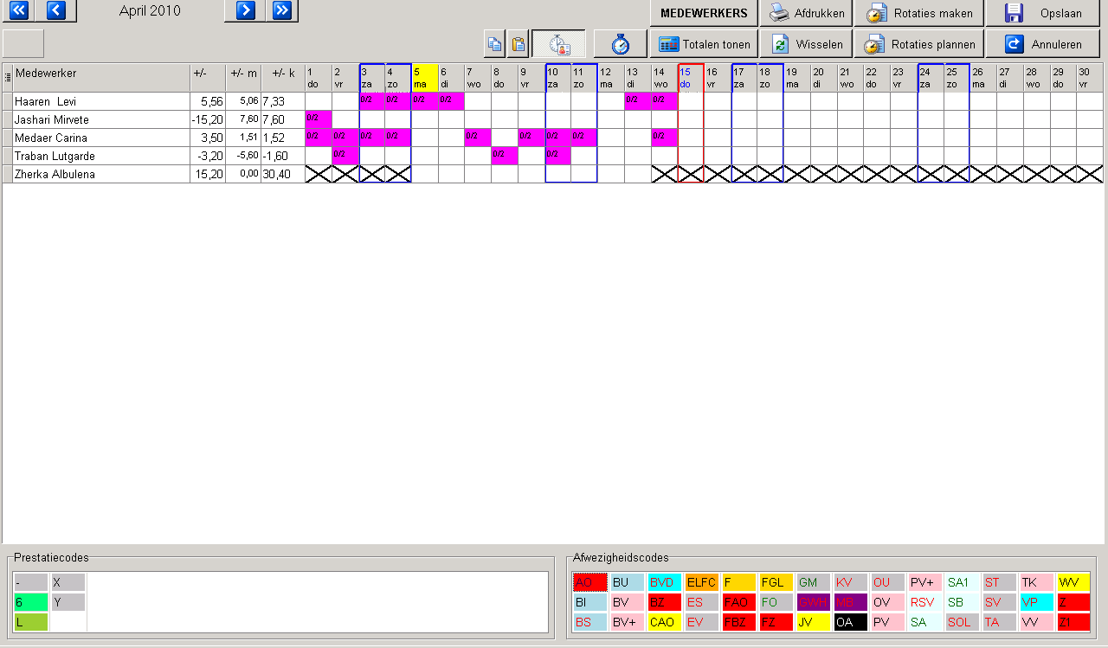

Via dit icoontje kan je nakijken welke tikkingen er verwacht worden en hoeveel tikkingen er verwerkt werden.

    - Chronometer

Als u op de chronometer klikt, krijgt u niet de prestatiecodes te zien maar de effectieve uren die doorgegeven worden aan Socrefos.

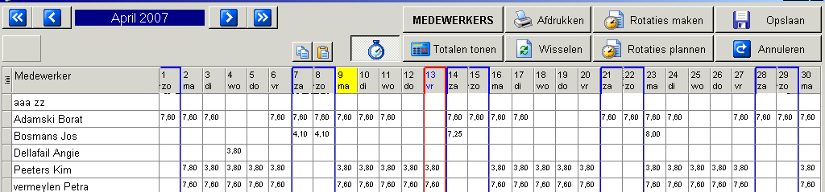

    - Medewerkers

Als u de knop „Medewerkers‟ aanklikt krijgt u in plaats van de medewerkers hun functie te zien.

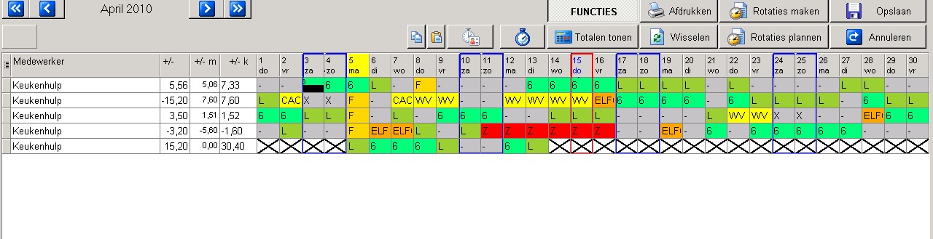

    - Totalen tonen

Hierbij krijgt men onderaan het totaal te zien van de gebruikte prestatiecode.

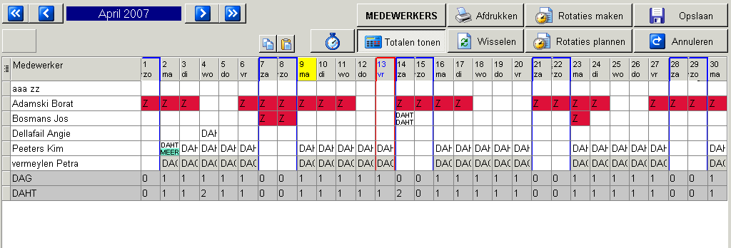

    - Afdrukken

Individuele maandplanning per werknemer:
In de kalender bij maandplanning op „Afdrukken‟ klikken → er wordt de vraag gesteld of u de individuele maandplanning per werknemer
wil afdrukken:
indien u „ja‟ zegt, kan u de individuele maandplanning per werknemer afdrukken.
Indien in de instelling aangeduid werd dat de stand van de uren mogen genoteerd worden zullen zij ook op de
individuele fiches verschijnen.
indien u „nee‟ zegt, krijg je de vraag “Tellers mee afdrukken?” Bij keuze „ja‟ gaat hij de tellers afdrukken die zichtbaar zijn op je scherm. Volgende vraag “lege lijn toevoegen voor aantekeningen” bij „ja‟ keuze wordt er na elke werknemer een blanco lijn toegevoegd bij de afdruk.

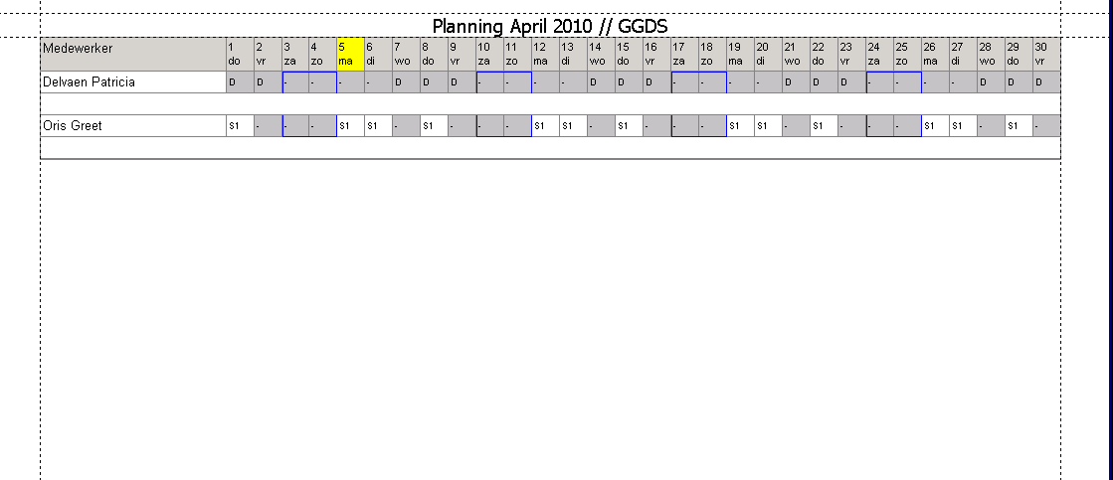

In de kalender bij maandplanning, in de eerste kolom met de naam van de werknemer dient u op de rechter muisknop te klikken → afdruk maandplanning selecteren.

Indien er een PDF-writer geïnstalleerd is, kunt u de planning ook opslaan in een PDF-bestand.

    - Wisselen

Met de wisselmodule kunt u prestatiecodes wisselen in de maand of ook buiten de maand:

Klik „Wisselen‟ aan:

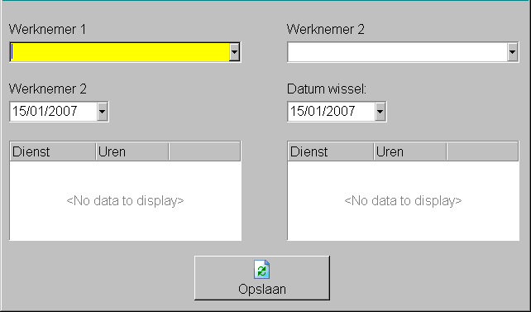

Vervolgens de medewerker die vraagt om te wisselen, en de datum van de wissel
Daarna vul je de medewerker in waarmee gewisseld wordt, en de datum van de wissel

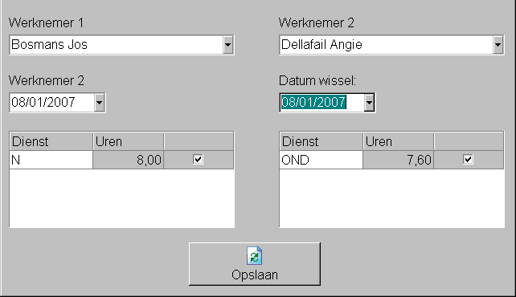

U krijgt dadelijk te zien hoe deze medewerkers normaal moeten werken.
Opslaan
U krijgt een wisselmelding die u kunt afprinten en laten ondertekenen.

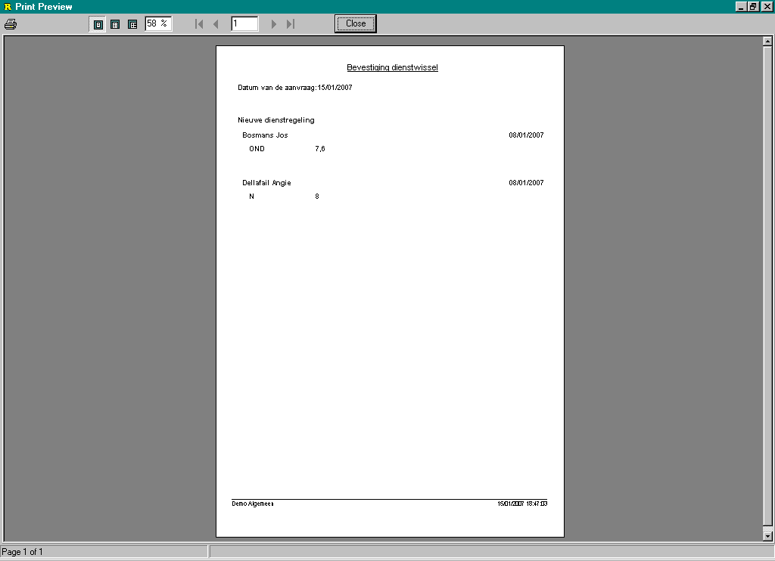

Bij het afprinten worden ook dadelijk de codes aangepast op de planning.

    - Rotatie maken

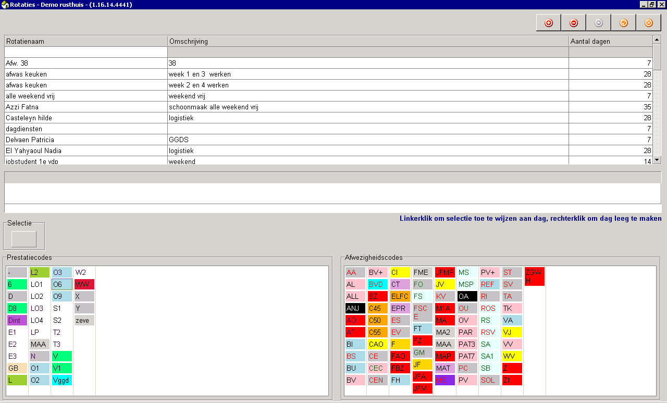

U begint bovenaan rechts met het + teken (= record toevoegen). Vervolgens geeft u de rotatie een naam en een omschrijving.

      - Het is steeds handig als u de naam van de rotatie benoemt met de naam van de medewerker, als het gaat om een specifieke rotatie. (Als deze medewerker uit dienst gaat, kunt u de rotatienaam aanpassen met de naam van de nieuwe medewerker en hoeft u de volledige rotatie niet terug te creëren).
      - Anders ga je te werk met een roostering per contract eenheid en vul je de dagen op met Vroege diensten (die heb je het meest nodig in
de verzorging).
        - Eerst alleen de weekdagen (7 dagen planning, waarvan 5 dagen geroosterd worden)
        - Weekend dagen (14 dagen, waarvan alleen de weekend worden ingebracht, 2 dagen vrij en 2 dagen Vroege dienst)
        - Vrije dagen (7 dagen planning, waarvan alleen de vrije dag wordt ingevuld)
Daarna geeft u op het einde van die regel het aantal dagen in waarover de rotatie loopt (opgelet: steeds tellen in 7 weekdagen). Accepteren door op
het vinkje te klikken.

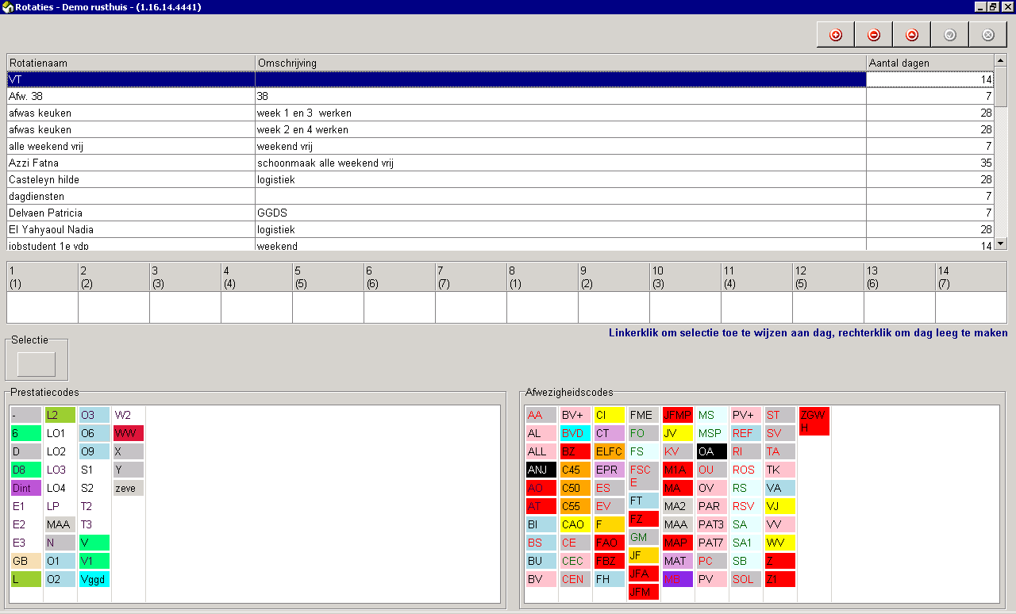

Vervolgens krijgt u een kolom met het aantal, dat voor de rotatie staan. De nummering onder de dagen zijn bedoeld om lange rotaties overzichtelijk te maken. Bijvoorbeeld: (1) is een maandag.
Belangrijk is ook dat de eerste dag van de rotatie steeds dezelfde is; zo plant u straks makkelijker de verschillende rotaties.
Door te dubbelklikken op de prestatiecodes krijgt u de code te zien in de knop „Selectie‟, dit is dan de code waarmee u werkt.
Linker muisknop om de selectie toe te wijzen, rechter muisknop om deze te verwijderen.

Het gebruik maken van afwezigheidcodes dient steeds over een prestatiecode komen. Er moeten uren onder de afwezigheidcode geplaatst worden.

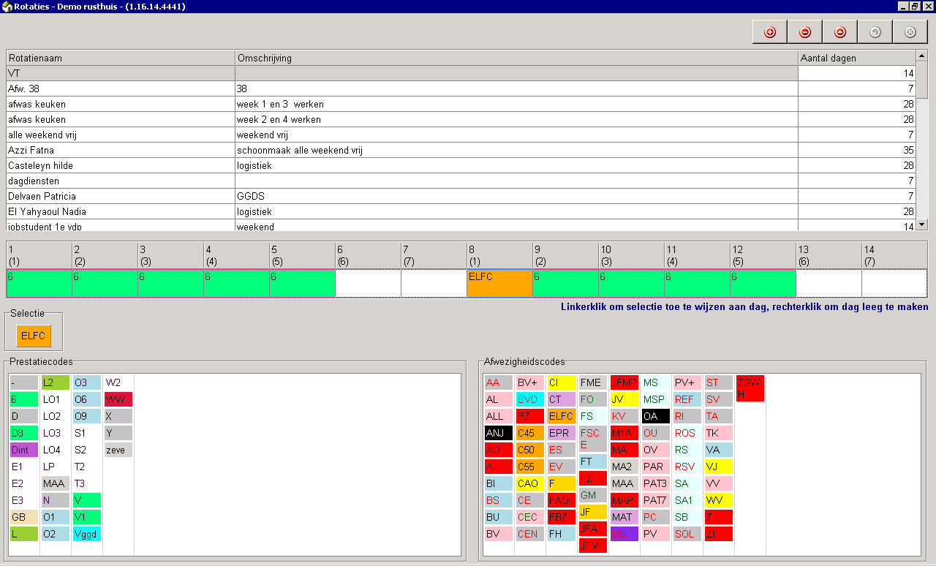

Als de rotatie volledig is ingevuld, dient deze niet meer bevestigd te worden. Verlaten met het kruisje bovenaan.

Voor verzorgend en verplegend personeel is het handig om rotaties te maken van alleen vroege diensten tijdens de weekdagen gespecificeerd volgens contract uren. (moeten er steeds meer aanwezig zijn dan late diensten)

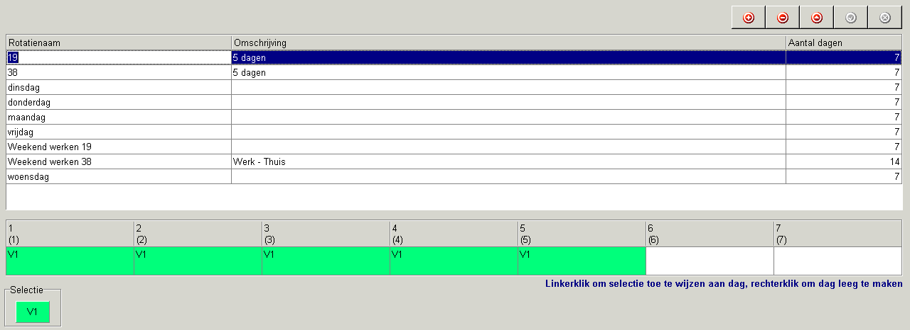

Dit voorbeeld laat een rotatie zien van een 19 u contract. Daarna ga je rotaties aanmaken van de vrije dagen

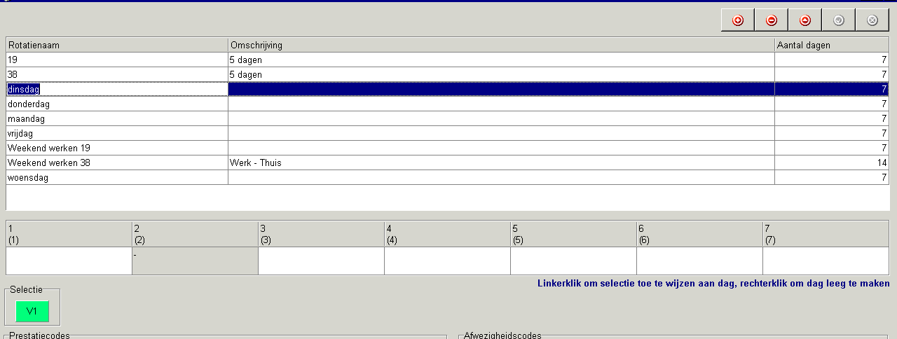

En vervolgens een rotatie van werkend weekend (14 dagen)

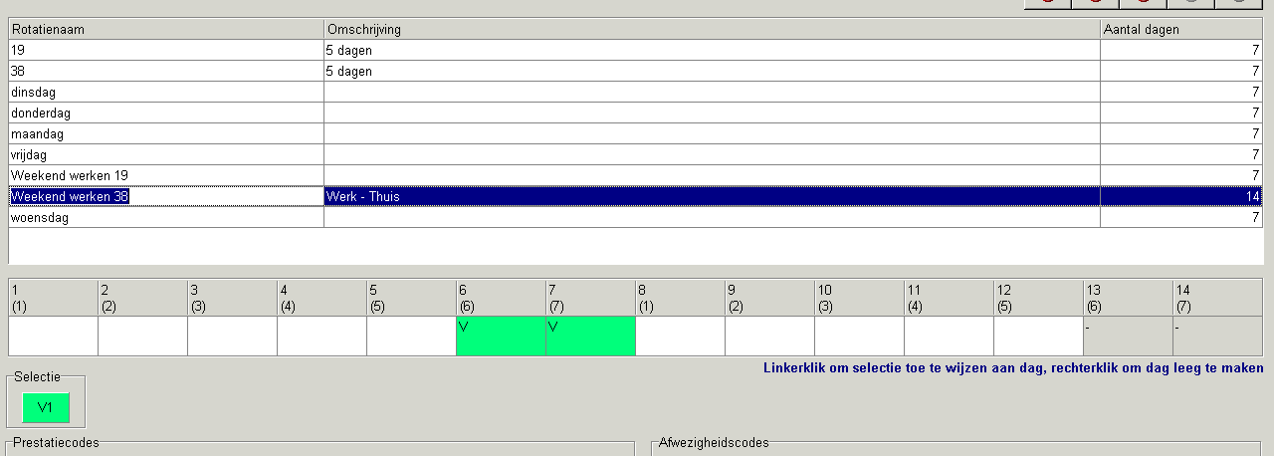

    - Rotatie plannen

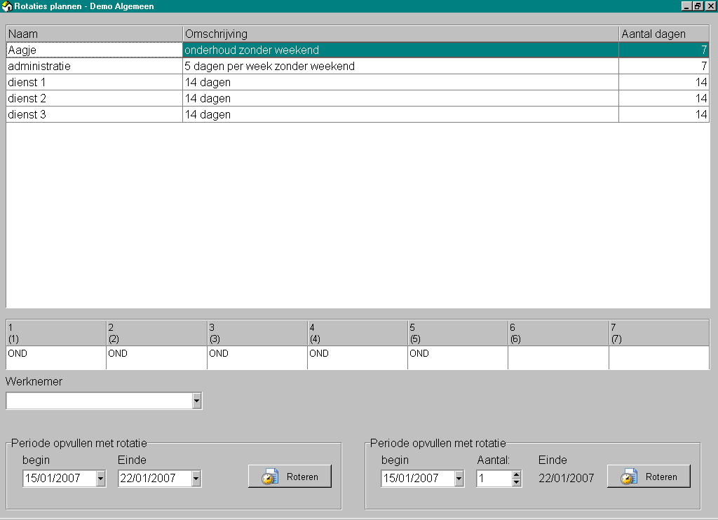
URA uurroosterapplicatie Pagina 55 van 74

Eerst selecteert u de rotatie waarmee u wilt werken, door hierop te klikken. Vervolgens krijgt u de rotatie onderaan te zien.
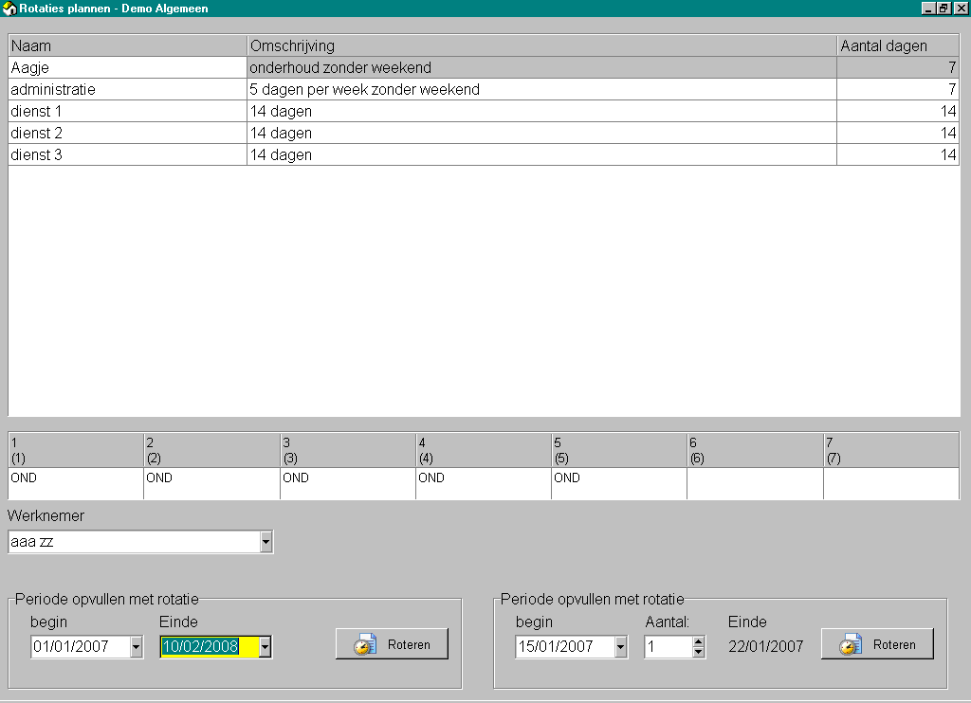
U kiest een werknemer uit de lijst waarvoor u wilt roteren.

„Periode opvullen met rotatie‟ (het eerste vakje) wil zeggen dat u de
rotatie laat lopen over een bepaalde periode van … tot … bijvoorbeeld voor 1 jaar is een rotatie van 1/1/2009 tot 31/12/2009.
„Periode opvullen met rotatie‟ (tweede vakje) wil zeggen dat u de rotatie vanaf een bepaalde datum x aantal keer wil laten lopen.
Bijvoorbeeld een rotatie over een jaar: selecteer een begindatum en kijk naar de rotatiedagen. Is dit 7 dagen? Dan laat u de rotatie 52 keer lopen.
Is het een rotatie over 14 dagen? Dan moet u deze 26 keer laten lopen.

Om het roteren uit te voeren klikt u op „Roteren‟.
Als u dit de eerste keer doet met een lege planning, zult u de melding krijgen: „Rotatie toegevoegd‟.

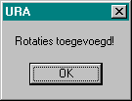

Indien er al iets in uw planning staat, krijgt u de volgende melding:

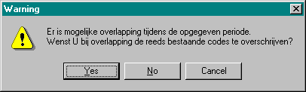

Als u een totaal nieuwe rotatie wilt plannen, kies YES. Als u een rotatie wilt toevoegen, kies NO.
Als u een vergissing maakt en u wilt niet roteren, kies CANCEL.

Om de planning op te maken voor verzorgend en verplegend personeel ga je als volgt tewerk:
- Rotatie weekdagen toevoegen (je krijgt geen melding)
- Rotatie weekend toevoegen (je krijgt bovenstaande melding) je antwoord “Yes” De commando‟s worden alleen toegepast op de
actieve cellen. (dwz dat alleen het weekend wordt ingevuld)
- Rotatie vrije dag ( je krijgt bovenstaande melding) je antwoord “yes”. De ingevulde werkdag wordt vervangen door vrije dag.

    - Manueel roosteren en wijzigingen inbrengen

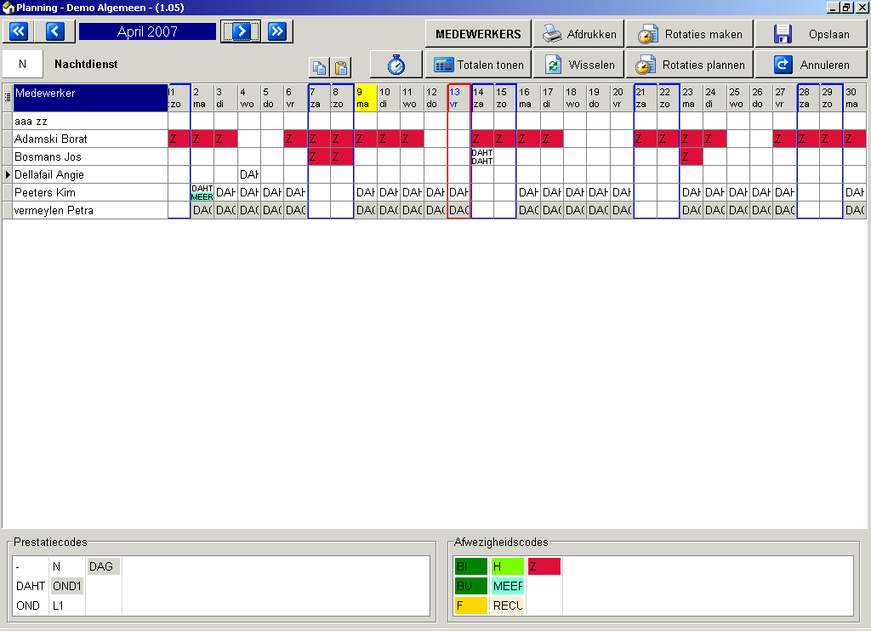
Als u manueel roostert, dubbelklik dan onderaan op een prestatiecode zodat u bovenaan uw selectie kunt zien.

Door de dag aan te vinken met uw muis en te dubbelklikken krijgt u de prestatiecode te zien op die dag. Wenst u meerdere dagen met dezelfde code aan te duiden, dan selecteert u eerst de dagen. Maak gebruik van de spatiebalk om te bevestigen.

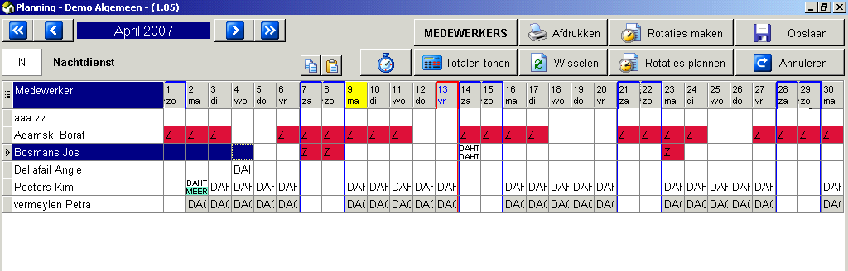

Als een werknemer uren extra gewerkt heeft, of als u afwijkingen wenst in te brengen op de code:
Selecteer de dag Rechter muisknop

Vervolgens krijgt u de detailplanning

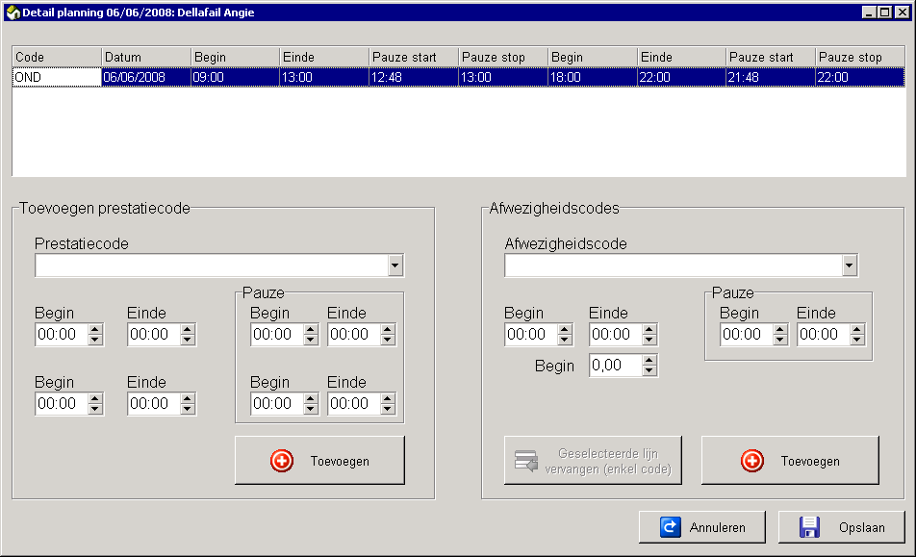

Hier kunt u wijzigingen aanbrengen:
Op de code zelf (heb je GEEN stand van de gepresteerde meeruren)
U kunt een prestatiecode toevoegen: kies de prestatiecode en klik op de knop „Toevoegen‟.
U kunt een afwezigheidscode toevoegen: kies de afwezigheidscode,
pas de uren eventueel aan en klik op de knop „Toevoegen‟. Vergeet, indien nodig, ook niet de uren aan te passen van de prestatiecode! (bv halve dag WV)

    - Afwezigheidcodes inbrengen

Afwezigheidcodes kunt u inbrengen door:
Te dubbelklikken op een afwezigheidscode;
U krijgt bovenaan de selectie te zien waar u mee werkt.

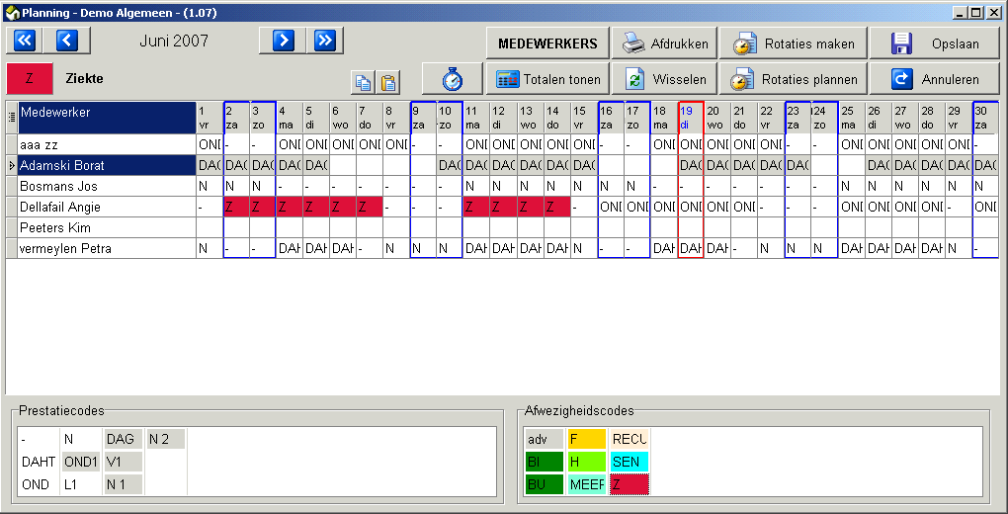

Door op de dag te klikken zal het programma de afwezigheidscode inbrengen.

U krijgt volgende vragen:

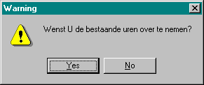

Als de uren mee overgenomen moeten worden is het antwoord YES. Dienen er andere uren ingebracht te worden is het NO.
Bij antwoord NO krijgt u het volgende scherm:

Hierin moet u dan manueel de van toepassing zijnde uren inbrengen. U dient dan wel de code bovenaan eerst te verwijderen, alvorens een andere code te plaatsen. Dit doet u door de code te selecteren en de deletetoets te gebruiken.
Vervolgens kiest u „Toevoegen‟ en „Opslaan‟.
Indien je bv. een resterende hoeveelheid van cao verlof moet inbrengen, kan je dit het beste doen door bij afwezigheidscode cao te selecteren, begin uur van normale prestaties en daarna onder einde het aantal cao verlof in decimalen in te brengen. Het einduur wordt automatisch ingevuld.

Bij het invullen van meerder dagen: selecteer de eerste dag, linkermuisknop ingedrukt houden, slepen tot de laatste dag en bevestigen met spatiebalk.

    - Feestdagen koppelen

Als u een feestdag toewijst aan een dag, krijgt u bij het opslaan de keuze van de uren die nog ter beschikking zijn om de uren feestdag te rechtvaardigen.

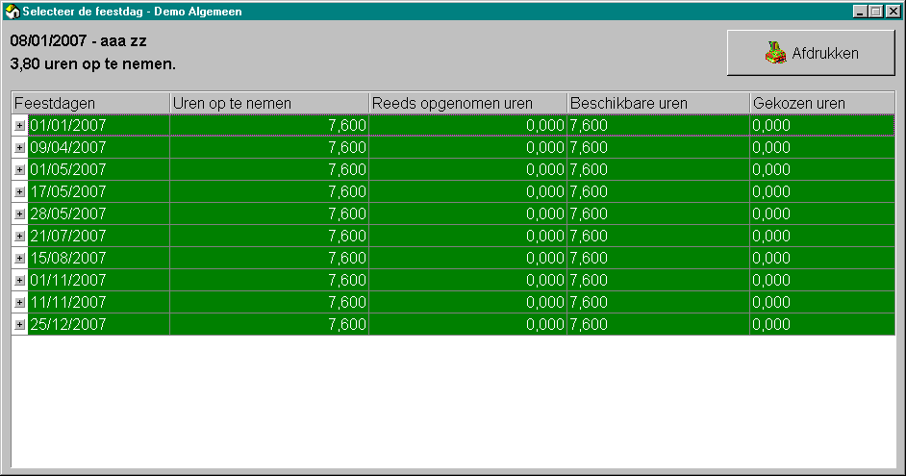

Door te dubbelklikken op de dag die u wilt nemen, wordt deze lijn vervangen door een witte lijn.
Via het plusteken kunt u later steeds de datum terugvinden wanneer de feestdag werd teruggenomen.

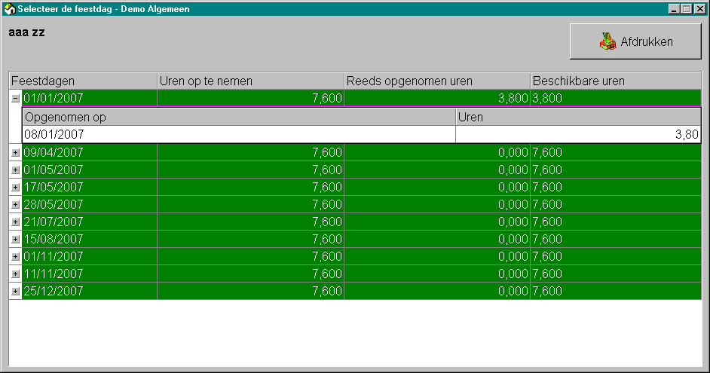

  - Voorschotten

Voorschotten kunnen hier worden ingebracht.
Klik hiervoor op de knop voorschotten in het hoofdscherm, vervolgens kiest u de maand en kan u de bedragen invullen. Na het invullen kunnen
de voorschotten ook geëxporteerd worden.
Om de lijst af te drukken klikt u op het print icoon.

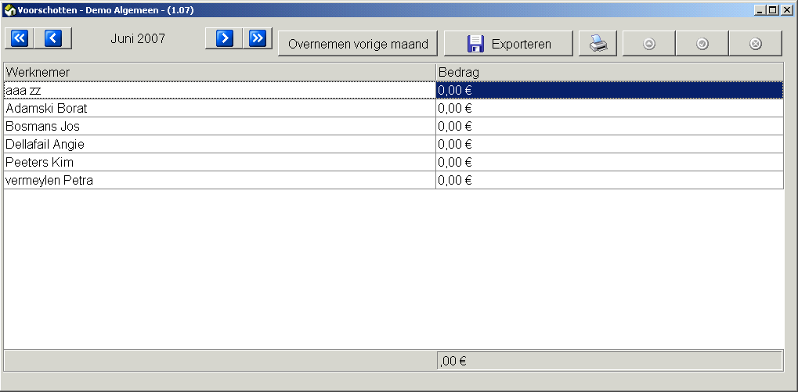

Voorschotten kunnen van een vorige maand worden overgenomen. Druk hiervoor op de knop „Overnemen vorige maand‟. De voorschotten kunnen daarna nog aangepast worden.
Onderaan kunt u het totaal bedrag bekijken van de voorschotten die ingebracht zijn.

  - Exporteren

Het exporteren van de lonen gebeurt via een bestand. Dit bestand dient hier aangemaakt te worden en dan per mail te verzenden naar uw dossierbeheerder.
Dit is enkel nog van toepassing indien de FTP niet geïnstalleerd is.

  - Importeren verlof

Via een bestand dat u ontvangt van uw dossierbeheerder, kunt u deze rechten inlezen in het programma.
U opent: „Importeren verlof‟, zoek het desbetreffend bestand, klik op
„Openen‟ en uw bestand wordt ingelezen in het programma.
Deze functie dient gebruikt te worden voor het inlezen van wettelijk verlof, CAO verlof en eindeloopbaan.

Indien men zelf verlofrechten wens in te vullen, kan je dit doen door in het instellingenscherm ALGEMEEN dit aan te duiden en daarna per werknemer in zijn fiche in te brengen.
- Indien Socrefos de vakantierechten berekent, zal de omschrijving veranderd worden naar “importeren verlof/ELFC”.
- Indien u zelf de vakantierechten berekent, zal de omschrijving
veranderd worden naar “importeren ELFC”.

  - Importeren werknemers

Via een bestand dat u ontvangt van uw dossierbeheerder, kunt u de werknemers inlezen in het programma.
U opent: „Importeren werknemers‟, zoek het desbetreffend bestand, klik op „Openen‟ en uw bestand wordt ingelezen in het programma.

Bijlage 1

Bijlage 1

Rapport manager Rapman
Versie 06062009

Inhoudsopgave
- Rapport manager 67
  - RapMan 67
- Opbouw 68
  - Werkmethode 69
  - Plaatsen van een filter: 70
  - Sorteren: 72
  - Groeperen 72
- Opslaan van rapporten 73
  - Opgeslagen rapporten terug openen 73
  - Afdrukken 73
  - Exporteren naar Excel 74

Bijlage 1

1 Rapport manager

Via de Rapport Manager kunt u zelf eenvoudig overzichten, lijsten en rapporten samenstellen:
Uitgangspunten daarbij:
Alle data zijn van u
Veel van de ingegeven data zijn nu al beschikbaar… (bij elke update worden er meer velden ter beschikking
gesteld!)
op een rapport dat u zelf samenstelt!
Met uw eigen sortering Met uw eigen filters
Met uw eigen titel
Uw resultaat is gemakkelijk af te printen… is exporteerbaar naar Excel!
en uw rapport lay-out wordt bewaard zodat u met één enkele klik een geactualiseerd rapport verkrijgt!

1.1 RapMan
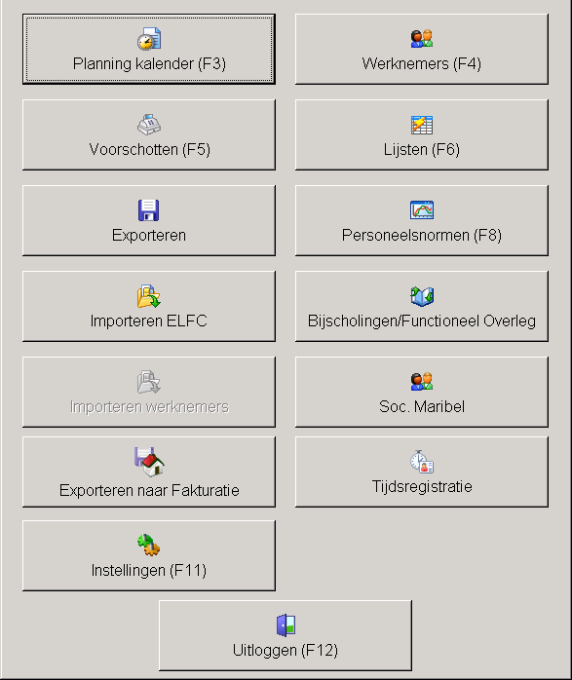
In URA vindt u RapMan onder „lijsten‟:

Bijlage 1

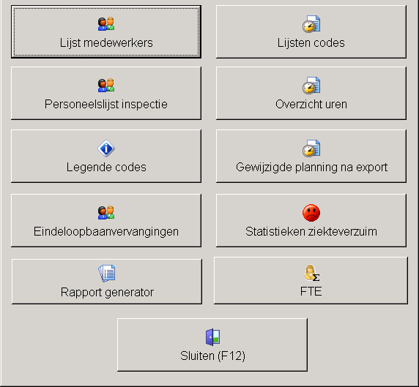
- Opbouw:

Rode pijl: hier komt uw finaal rapport
Groene pijl: selecteer een hoofdtabel waaruit u gegevens wenst te halen
Blauwe pijl: selecteer daarna uw basisgegevens in de velden (deze kunt u met alle andere velden combineren)
Paarse pijl: selecteer tot slot de gegevens die u wenst te gebruiken

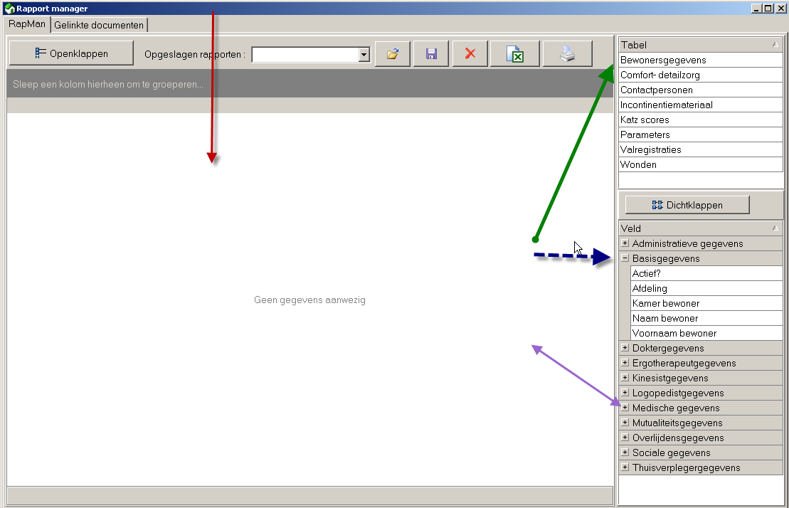

Bijlage 1

  - Werkmethode:

Selecteer rechts de tabel van waaruit u gegevens wenst. Daarna klikt u gewoon op de velden die u in het rapport wenst op te nemen. Hier kunnen meerdere data geselecteerd worden. Het is eenvoudig kolommen te verslepen, filters in te stellen of data te groeperen! Met enkele muisklikken genereert u een rapport. Dankzij de basisgegevens (die in elke tabel voorkomen) kunt u standaardgegevens combineren met allerhande data.

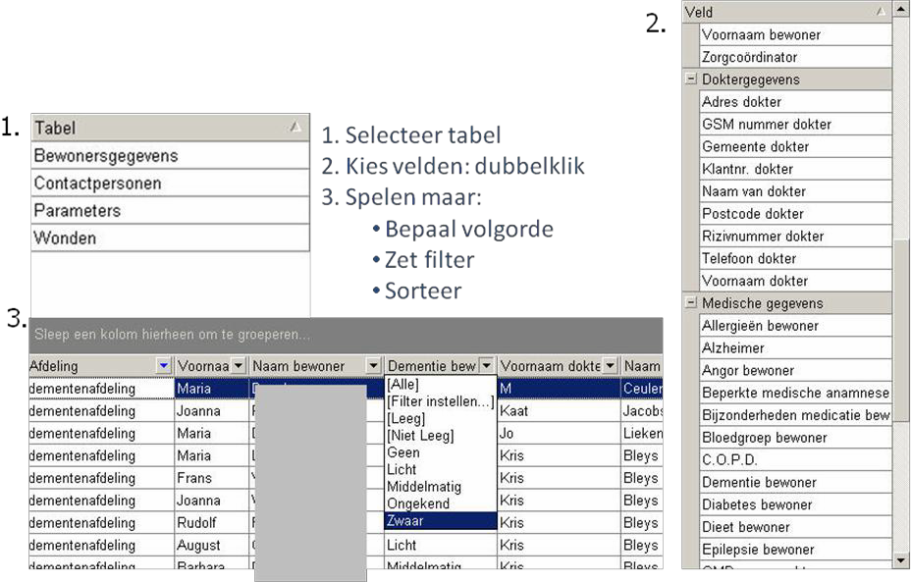

Bepaal eerst de volgorde van de kolommen. U kunt deze wijzigen door ze te verslepen van plaats. Klik een kolom aan, de rechtermuisknop ingedrukt en verplaats de kolom.

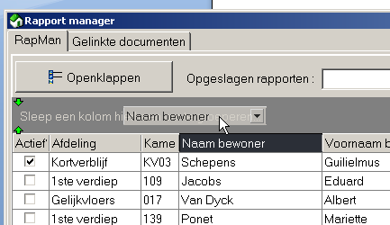

Laat los waar u de kolom wilt plaatsen. Bepaal zo de volgorde van de velden in uw rapport.

Bijlage 1

Belangrijk: wat je ziet = printweergave! Maw: volgorde en breedte van de kolommen speelt hierbij een rol. U kunt de kolombreedte vergroten/verkleinen door op de scheiding van twee kolommen te staan en deze dan aan te passen.

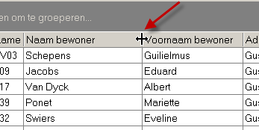

Een kolom verwijderen kan door de kolom zelf te selecteren en het veld buiten de rapportzone te bewegen:

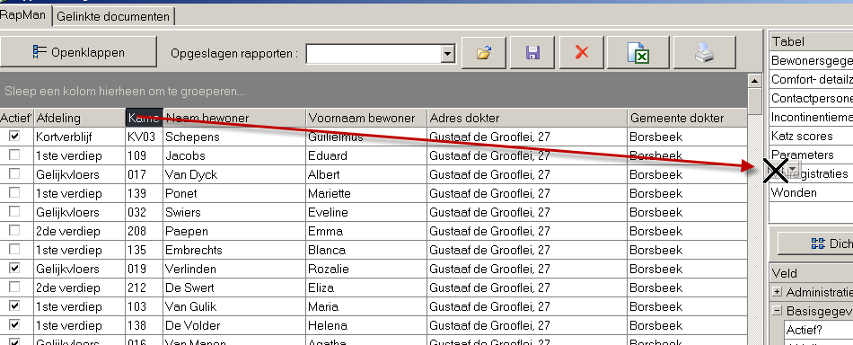

Er verschijnt dan een zwart kruis. Laat los en de kolom is weg.

Drie mogelijkheden om uw data te beperken of anders weer te geven:

  - Plaatsen van een filter:

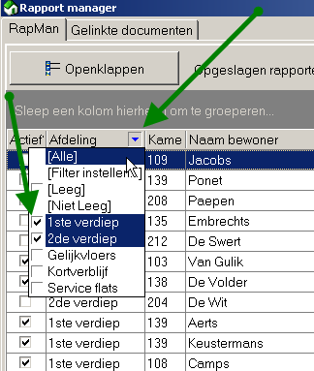
    - Klik op het pijltje uiterst rechts in de kolomkop.
    - Vink de mogelijkheden aan die u wilt overhouden in uw finale rapport
    - In dit voorbeeld: enkel weergave van data van
de 1ste en 2de verdieping

Bijlage 1

Bijlage 1

  - Sorteren

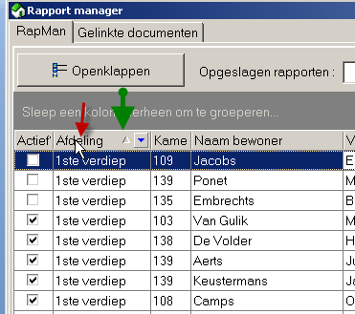

Klik op de kolomkop zelf. Kies tussen sorteren „oplopend‟ of
„aflopend‟, het pijltje toont aan welke keuze u maakte

  - Groeperen

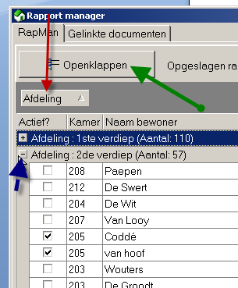
- selecteer een kolom
- Sleep die naar het veld boven uw rapport (waar staat „sleep een kolom hierheen om te groeperen‟)
- De data uit deze kolom worden gegroepeerd op unieke waarden
- In dit voorbeeld: op afdeling!
- Klik op het –teken of +teken om al dan niet details van de gegroepeerde data te zien
- Wenst u dit van alle data samen te zien, klik dan op „openklappen‟, wenst u alles dicht, klik dan op „dichtklappen‟

Bijlage 1

Opslaan van rapporten

De samenstelling van het rapport kan opgeslagen worden en nadien herbruikt worden om hetzelfde rapport opnieuw te genereren met actuele data.

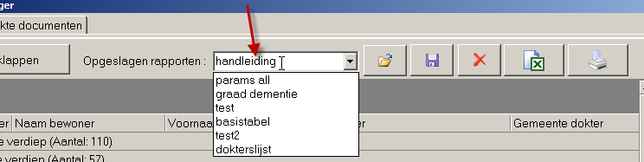

Typ in het blanco veld gewoon een naam in waaronder u het rapport wenst op te slaan. Een menu geeft u weer welke rapporten al werden opgenomen.
Klik dan op het diskettesymbool om dit rapport op te slaan onder de benaming die u ingaf.

  - Opgeslagen rapporten terug openen

Wenst u een eerder opgeslagen rapport te openen: klik dan op het pijltje naast her veld „opgeslagen rapporten‟, maak uw selectie in de namen van opgeslagen rapporten en klik op het envelopje met het blauwe pijltje om het te openen. RapMan zal dan u opgeslagen rapport openen en vullen met de meest recente data uit het pakket!

  - Afdrukken:

Klik op het printericoon in de menubalk en maak uw keuze van printer.
Kies voor „schermvoorbeeld‟ om uw resultaat eerst op scherm te krijgen.
Via het menu „formaat‟ kunt u nog aantal zaken wijzigen:

Bijlage 1

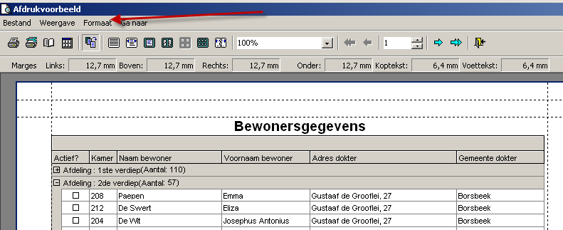

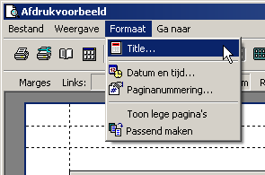

Zo kunt u oa nog de rapporttitel veranderen, een paginanummering toevoegen en/of datum en tijd.

  - Exporteren naar Excel:

Klik in de menubalk op het Excel-symbool. Geef aan waar u het bestand wenst op te slaan + onder welke benaming.
Let op: indien data gegroepeerd staan, dan worden deze niet mee geëxporteerd, maw: het is best om te exporteren zonder groepering en
nadien bewerkingen te doen in Excel zelf.

